**SimInTech**

**Редактор рачетных схем для теплогидравлического кода TPP**

Руководство пользователя

Версия 1.1

Москва

2009 г.

# РЕФЕРАТ

**Ключевые слова: расчетная модель, теплогидравлика, теплогидравлический расчетный код TPP, SimInTech, технологическая блок-схема.**

Системный двухжидкостной теплогидравлический расчетный код TPP предназначен для моделирования рабочих и аварийных режимов работы ядерных энергетических установок, а также других теплогидравлических систем. Код может работать как в автономном режиме, так и в составе SimInTech. В последнем случае расчетная схема создается в графической оболочке SimInTech, затем генерируется текстовый файл в интерфейсе кода TPP, который передается в расчетный центр. Основное преимущество такого способа заключается в наглядности расчетной схемы и ее редактировании, а также возможности получать и изменять в процессе вычислений параметры счета.

Теплогидравлический код TPP дает возможность создавать полные расчетные модели ядерных энергетических установок, включающие системы управления и регулирования. При этом моделируемые явления будут учитывать процессы течения двухфазного теплоносителя с примесью неконденсирующегося газа, перенос тепла в элементах ЯЭУ (твэлы, стенки каналов и др.), теплообмен теплоноситель-стенка, теплоперенос излучением при осушении активной зоны и пр.

Данный документ представляет собой руководство пользователя по созданию и работе с расчетной моделью теплогидравлического кода TPP в графической оболочке SimInTech.

# Содержание

[РЕФЕРАТ 2](#_Toc409309322)

[Содержание 3](#_Toc409309323)

[Список рисунков 7](#_Toc409309324)

[Список Таблиц 10](#_Toc409309325)

[Структура SimInTech 12](#_Toc409309326)

[1.1 Общие сведения 12](#_Toc409309327)

[1.2 Файловая структура 13](#_Toc409309328)

[1.3 Графическая оболочка 13](#_Toc409309329)

[1.4 Параметры расчета 16](#_Toc409309330)

[2 Общие свойства элементов библиотеки SimInTech 20](#_Toc409309331)

[2.1 Общие сведения 20](#_Toc409309332)

[2.2 Создание нового элемента 22](#_Toc409309333)

[2.3 Закладка «Общие» редактора свойств объекта 25](#_Toc409309334)

[3 ОбЩие сведения об Элементах кода TPP 41](#_Toc409309335)

[3.1 Библиотека элементов кода TPP 42](#_Toc409309336)

[3.2 Редактирование свойств объекта 45](#_Toc409309337)

[4 Библиотека типов элементов кода TPP 53](#_Toc409309338)

[4.1 Гидравлический элемент узлы. Общее 53](#_Toc409309339)

[4.2 Внутренний узел 54](#_Toc409309340)

[4.2.1 Разрешенные связи элемента 54](#_Toc409309341)

[4.2.2 Свойства элемента 54](#_Toc409309342)

[4.3 Граничный узел P 56](#_Toc409309343)

[4.3.1 Разрешенные связи элемента 56](#_Toc409309344)

[4.3.2 Свойства элемента 57](#_Toc409309345)

[4.4 Граничный узел G 58](#_Toc409309346)

[4.4.1 Разрешенные связи элемента 58](#_Toc409309347)

[4.4.2 Свойства элемента 59](#_Toc409309348)

[4.5 Гидравлический элемент каналы. Общее 60](#_Toc409309349)

[4.6 Канал общего вида 61](#_Toc409309350)

[4.6.1 Разрешенные связи элемента 61](#_Toc409309351)

[4.6.2 Свойства элемента 63](#_Toc409309352)

[*4.6.2.1* *Особенности описания геометрии канала общего вида* 65](#_Toc409309353)

[*4.6.2.2* *Особенности соединения канала общего вида* 67](#_Toc409309354)

[*4.6.2.3* *Особенности описания параметров теплоносителя в канале общего вида* 69](#_Toc409309355)

[4.7 Прямая труба 69](#_Toc409309356)

[4.7.1 Разрешенные связи элемента 70](#_Toc409309357)

[4.7.2 Свойства элемента 71](#_Toc409309358)

[*4.7.2.1* *Особенности соединения прямой трубы* 72](#_Toc409309359)

[4.8 Межтрубное пространство 73](#_Toc409309360)

[4.8.1 Разрешенные связи элемента 74](#_Toc409309361)

[4.8.2 Свойства элемента 75](#_Toc409309362)

[*4.8.2.1* *Особенности соединения межтрубного пространства* 76](#_Toc409309363)

[4.9 Фиктивный канал TPP 77](#_Toc409309364)

[4.9.1 Разрешенные связи элемента 78](#_Toc409309365)

[4.9.2 Свойства элемента 78](#_Toc409309366)

[4.10 Арматура 79](#_Toc409309367)

[4.11 Регулирующий клапан 80](#_Toc409309368)

[4.11.1 Разрешенные связи элемента 81](#_Toc409309369)

[4.11.2 Свойства элемента 81](#_Toc409309370)

[4.12 Задвижка с управлением 82](#_Toc409309371)

[4.12.1 Разрешенные связи элемента 82](#_Toc409309372)

[4.12.2 Свойства элемента 82](#_Toc409309373)

[4.13 Задвижка с пневмоприводом 83](#_Toc409309374)

[4.13.1 Разрешенные связи элемента 83](#_Toc409309375)

[4.13.2 Свойства элемента 83](#_Toc409309376)

[4.14 Ручная задвижка с ДУ 84](#_Toc409309377)

[4.14.1 Разрешенные связи элемента 84](#_Toc409309378)

[4.14.2 Свойства элемента 84](#_Toc409309379)

[4.15 Задвижка с замком 86](#_Toc409309380)

[4.15.1 Разрешенные связи элемента 86](#_Toc409309381)

[4.15.2 Свойства элемента 86](#_Toc409309382)

[4.16 Ручная задвижка 87](#_Toc409309383)

[4.16.1 Разрешенные связи элемента 87](#_Toc409309384)

[4.16.2 Свойства элемента 87](#_Toc409309385)

[4.17 Обратный клапан (типовой) 88](#_Toc409309386)

[4.17.1 Разрешенные связи элемента 88](#_Toc409309387)

[4.17.2 Свойства элемента 88](#_Toc409309388)

[4.18 Местное сопротивление 90](#_Toc409309389)

[4.18.1 Разрешенные связи элемента 90](#_Toc409309390)

[4.18.2 Свойства элемента 90](#_Toc409309391)

[4.19 Местное сопротивление из Идельчика 91](#_Toc409309392)

[4.19.1 Разрешенные связи элемента 91](#_Toc409309393)

[4.19.2 Свойства элемента 91](#_Toc409309394)

[4.20 Элементы турбонасосных агрегатов 97](#_Toc409309395)

[4.21 Насос без привода 98](#_Toc409309396)

[4.21.1 Разрешенные связи элемента 98](#_Toc409309397)

[4.21.2 Свойства элемента 98](#_Toc409309398)

[4.22 Насос c приводом 99](#_Toc409309399)

[4.22.1 Разрешенные связи элемента 100](#_Toc409309400)

[4.22.2 Свойства элемента 100](#_Toc409309401)

[4.23 Насос c электроприводом в сборе 102](#_Toc409309402)

[4.23.1 Разрешенные связи элемента 103](#_Toc409309403)

[4.23.2 Свойства элемента 103](#_Toc409309404)

[4.24 Электродвигатель 104](#_Toc409309405)

[4.24.1 Разрешенные связи элемента 105](#_Toc409309406)

[4.24.2 Свойства элемента 105](#_Toc409309407)

[4.25 Генератор 106](#_Toc409309408)

[4.25.1 Разрешенные связи элемента 106](#_Toc409309409)

[4.25.2 Свойства элемента 106](#_Toc409309410)

[4.26 Активный элемент 107](#_Toc409309411)

[4.26.1 Разрешенные связи элемента 107](#_Toc409309412)

[4.26.2 Свойства элемента 107](#_Toc409309413)

[4.27 Ротор 108](#_Toc409309414)

[4.27.1 Разрешенные связи элемента 108](#_Toc409309415)

[4.27.2 Свойства элемента 109](#_Toc409309416)

[4.28 Баки 111](#_Toc409309417)

[4.29 Компенсатор 3-х объёмный 112](#_Toc409309418)

[4.29.1 Разрешенные связи элемента 112](#_Toc409309419)

[4.29.2 Свойства элемента 112](#_Toc409309420)

[4.30 Компенсатор 2-х объёмный 113](#_Toc409309421)

[4.30.1 Разрешенные связи элемента 114](#_Toc409309422)

[4.30.2 Свойства элемента 114](#_Toc409309423)

[4.31 Узел компенсатора 115](#_Toc409309424)

[4.31.1 Разрешенные связи элемента 115](#_Toc409309425)

[4.31.2 Свойства элемента 116](#_Toc409309426)

[4.32 Теплообмен 116](#_Toc409309427)

[4.33 Тепловое граничное условие 117](#_Toc409309428)

[4.33.1 Разрешенные связи элемента 118](#_Toc409309429)

[4.33.2 Свойства элемента 118](#_Toc409309430)

[4.34 Теплообменник кожухотрубный тип 1 TPP 119](#_Toc409309431)

[4.34.1 Разрешенные связи элемента 119](#_Toc409309432)

[4.34.2 Свойства элемента 119](#_Toc409309433)

[4.35 Теплообменник кожухотрубный тип 2 TPP 120](#_Toc409309434)

[4.35.1 Разрешенные связи элемента 120](#_Toc409309435)

[4.35.2 Свойства элемента 120](#_Toc409309436)

[4.36 Контроль параметров TPP 122](#_Toc409309437)

[4.37 Контроль Р в узле 123](#_Toc409309438)

[4.37.1 Разрешенные связи элемента 123](#_Toc409309439)

[4.37.2 Свойства элемента 123](#_Toc409309440)

[4.38 Контроль Р, L в баке 123](#_Toc409309441)

[4.38.1 Разрешенные связи элемента 123](#_Toc409309442)

[4.38.2 Свойства элемента 124](#_Toc409309443)

[4.39 Контроль Р, H, T в узле 124](#_Toc409309444)

[4.39.1 Разрешенные связи элемента 124](#_Toc409309445)

[4.39.2 Свойства элемента 124](#_Toc409309446)

[4.40 Контроль G в канале 124](#_Toc409309447)

[4.40.1 Разрешенные связи элемента 125](#_Toc409309448)

[4.40.2 Свойства элемента 125](#_Toc409309449)

[4.41 Контроль степени открытия задвижки 125](#_Toc409309450)

[4.41.1 Разрешенные связи элемента 125](#_Toc409309451)

[4.41.2 Свойства элемента 126](#_Toc409309452)

[4.42 Контроль n и dP насоса 126](#_Toc409309453)

[4.42.1 Разрешенные связи элемента 126](#_Toc409309454)

[4.42.2 Свойства элемента 126](#_Toc409309455)

[4.43 Контроль высотной отметки узла 126](#_Toc409309456)

[4.43.1 Разрешенные связи элемента 127](#_Toc409309457)

[4.43.2 Свойства элемента 127](#_Toc409309458)

[4.44 Датчики TPP 128](#_Toc409309459)

[4.45 Датчик давления в узле 128](#_Toc409309460)

[4.45.1 Разрешенные связи элемента 128](#_Toc409309461)

[4.45.2 Свойства элемента 129](#_Toc409309462)

[4.46 Датчик температуры в узле TPP 129](#_Toc409309463)

[4.46.1 Разрешенные связи элемента 129](#_Toc409309464)

[4.46.2 Свойства элемента 129](#_Toc409309465)

[4.47 Датчик давления в КО TPP 130](#_Toc409309466)

[4.47.1 Разрешенные связи элемента 130](#_Toc409309467)

[4.47.2 Свойства элемента 130](#_Toc409309468)

[4.48 Датчик температуры пара в КО TPP 130](#_Toc409309469)

[4.48.1 Разрешенные связи элемента 131](#_Toc409309470)

[4.48.2 Свойства элемента 131](#_Toc409309471)

[4.49 Датчик уровня в КО TPP 131](#_Toc409309472)

[4.49.1 Разрешенные связи элемента 131](#_Toc409309473)

[4.49.2 Свойства элемента 131](#_Toc409309474)

[4.50 Датчик массового расхода в канале TPP 132](#_Toc409309475)

[4.50.1 Разрешенные связи элемента 132](#_Toc409309476)

[4.50.2 Свойства элемента 132](#_Toc409309477)

[4.51 Декоративные элементы TPP 133](#_Toc409309478)

[4.51.1 Свойства элемента 134](#_Toc409309479)

[5 расчет 138](#_Toc409309480)

[5.1 Запуск расчета 138](#_Toc409309481)

[5.2 Останов выполнения расчета 140](#_Toc409309482)

[5.3 Отображение результатов расчета 140](#_Toc409309483)

[6 Литература 143](#_Toc409309484)

# Список рисунков

[Рисунок 1.1.1 Внешний вид SimInTech при создании расчетной схемы для кода TPP 12](#_Toc409309056)

[Рисунок 1.3.1 Главное окно SimInTech 14](#_Toc409309057)

[Рисунок 1.3.2 Диалоговое окно параметров программы 15](#_Toc409309058)

[Рисунок 1.3.3 Диалоговое окно добаления параметро 15](#_Toc409309059)

[Рисунок 1.4.1 Окно изменения параметров расчета 16](#_Toc409309060)

[Рисунок 1.4.2 Окно свойств решателя 17](#_Toc409309061)

[Рисунок 1.4.3 Окно параметров расчета 18](#_Toc409309062)

[Рисунок 2.1.1 Диалоговое окно определения свойств объекта 21](#_Toc409309063)

[Рисунок 2.2.1 Сохранение нового типа элемента в библиотеку 23](#_Toc409309064)

[Рисунок 2.2.2 Диалоговое окно настройки редактора схем 24](#_Toc409309065)

[Рисунок 2.3.1 Изменение способа отображения значения параметра 25](#_Toc409309066)

[Рисунок 2.3.2 Изменение свойства *Angle* элемента 26](#_Toc409309067)

[Рисунок 2.3.3 Изменение свойства *Выравнивание подписи* элемента 26](#_Toc409309068)

[Рисунок 2.3.4 Окно редактора текста 27](#_Toc409309069)

[Рисунок 2.3.5 Кнопка переключения режимов работы схемного окна 28](#_Toc409309070)

[Рисунок 2.3.6 Выбор цвета из палитры 30](#_Toc409309071)

[Рисунок 2.3.7 Окно выбор ссылки 33](#_Toc409309072)

[Рисунок 3.1.1 Закладки групп элементов кода TPP 42](#_Toc409309073)

[Рисунок 3.2.1 Вызов диалогового окна редактора свойств объекта 46](#_Toc409309074)

[Рисунок 3.2.2 Выбор нескольких объектов для редактирования 47](#_Toc409309075)

[Рисунок 3.2.3 Редактор свойств объекта (элемента) 48](#_Toc409309076)

[Рисунок 3.2.4 Вызов окна параметров объекта 50](#_Toc409309077)

[Рисунок 3.2.5 Окно выбора параметра 51](#_Toc409309078)

[Рисунок 3.2.6 Окно построения графика 52](#_Toc409309079)

[Рисунок 4.1.1 Выбор типа узла 53](#_Toc409309080)

[Рисунок 4.2.1 Графическое изображение внутреннего узла 54](#_Toc409309081)

[Рисунок 4.3.1 Графическое изображение граничного узла P 56](#_Toc409309082)

[Рисунок 4.4.1 Графическое изображение граничного узла G 58](#_Toc409309083)

[Рисунок 4.5.1 Выбор типа канала 60](#_Toc409309084)

[Рисунок 4.6.1 Графическое изображение канала общего вида 61](#_Toc409309085)

[Рисунок 4.6.2 Редактор параметров канала общего вида 66](#_Toc409309086)

[Рисунок 4.6.3 Упрощенное заполнение параметров канала общего вида 67](#_Toc409309087)

[Рисунок 4.6.4 Задание теплового порта канала общего вида 68](#_Toc409309088)

[Рисунок 4.6.5 Графическое отображение теплового порта канала общего вида 68](#_Toc409309089)

[Рисунок 4.6.6 Тепловая связь канала общего вида 69](#_Toc409309090)

[Рисунок 4.7.1 Графическое изображение прямой трубы 69](#_Toc409309091)

[Рисунок 4.7.2 Задание теплового порта прямой трубы 72](#_Toc409309092)

[Рисунок 4.7.3 Графическое отображение теплового порта прямой трубы 72](#_Toc409309093)

[Рисунок 4.7.4 Тепловая связь прямой трубы 73](#_Toc409309094)

[Рисунок 4.8.1 Графическое изображение элемента межтрубное пространство 73](#_Toc409309095)

[Рисунок 4.8.2 Задание теплового порта межтрубного пространства 76](#_Toc409309096)

[Рисунок 4.8.3 Графическое отображение теплового порта межтрубного пространства 77](#_Toc409309097)

[Рисунок 4.8.4 Тепловая связь межтрубного пространства 77](#_Toc409309098)

[Рисунок 4.9.1 Графическое изображение фиктивного канала TPP 77](#_Toc409309099)

[Рисунок 4.10.1 Выбор типа арматуры 80](#_Toc409309100)

[Рисунок 4.11.1 Графическое изображение регулирующего клапана 80](#_Toc409309101)

[Рисунок 4.12.1 Графическое изображение регулирующего клапана 82](#_Toc409309102)

[Рисунок 4.13.1 Графическое изображение задвижки с пневмоприводом 83](#_Toc409309103)

[Рисунок 4.14.1 Графическое изображение ручной задвижки с ДУ 84](#_Toc409309104)

[Рисунок 4.15.1 Графическое изображение задвижки с замком 86](#_Toc409309105)

[Рисунок 4.16.1 Графическое изображение ручной задвижки 87](#_Toc409309106)

[Рисунок 4.17.1 Графическое изображение обратного клапана (типового) 88](#_Toc409309107)

[Рисунок 4.18.1 Графическое изображение местного сопротивления 90](#_Toc409309108)

[Рисунок 4.19.1 Графическое изображение местного сопротивления из Идельчика 91](#_Toc409309109)

[Рисунок 4.19.2 Меню выбора типа местного сопротивления 92](#_Toc409309110)

[Рисунок 4.19.3 Меню выбора типа местного сопротивления 93](#_Toc409309111)

[Рисунок 4.19.4 Окно задания значения местного сопротивления вручную 94](#_Toc409309112)

[Рисунок 4.19.5 Окно параметров расчета внезапного расширения 95](#_Toc409309113)

[Рисунок 4.19.6 Окно параметров расчета отвода 96](#_Toc409309114)

[Рисунок 4.20.1 Выбор типа турбонасосного агрегата 97](#_Toc409309115)

[Рисунок 4.21.1 Графическое изображение насоса без привода 98](#_Toc409309116)

[Рисунок 4.22.1 Графическое изображение насоса с приводом 99](#_Toc409309117)

[Рисунок 4.23.1 Графическое изображение насоса с электроприводом в сборе 102](#_Toc409309118)

[Рисунок 4.23.2 Состав насоса с электроприводом в сборе 102](#_Toc409309119)

[Рисунок 4.24.1 Графическое изображение электродвигателя 104](#_Toc409309120)

[Рисунок 4.25.1 Графическое изображение генератора 106](#_Toc409309121)

[Рисунок 4.26.1 Графическое изображение активного элемента 107](#_Toc409309122)

[Рисунок 4.27.1 Графическое изображение ротора 108](#_Toc409309123)

[Рисунок 4.28.1 Выбор типа бака 111](#_Toc409309124)

[Рисунок 4.29.1 Графическое изображение компенсатора 3-х объёмного 112](#_Toc409309125)

[Рисунок 4.30.1 Графическое изображение компенсатора 2-х объёмного 113](#_Toc409309126)

[Рисунок 4.31.1 Графическое изображение узла компенсатора 115](#_Toc409309127)

[Рисунок 4.32.1 Выбор типа теплообмена 117](#_Toc409309128)

[Рисунок 4.33.1 Графическое изображение теплового граничного условия 117](#_Toc409309129)

[Рисунок 4.34.1 Графическое изображение теплообменника кожухотрубного тип 1 TPP 119](#_Toc409309130)

[Рисунок 4.35.1 Графическое изображение теплообменника кожухотрубного тип 2 TPP 120](#_Toc409309131)

[Рисунок 4.36.1 Выбор типа элемента для контроля параметров 122](#_Toc409309132)

[Рисунок 4.37.1 Графическое изображение элемента 123](#_Toc409309133)

[Рисунок 4.38.1 Графическое изображение элемента 123](#_Toc409309134)

[Рисунок 4.39.1 Графическое изображение элемента 124](#_Toc409309135)

[Рисунок 4.40.1 Графическое изображение элемента 124](#_Toc409309136)

[Рисунок 4.41.1 Графическое изображение элемента 125](#_Toc409309137)

[Рисунок 4.42.1 Графическое изображение элемента 126](#_Toc409309138)

[Рисунок 4.43.1 Графическое изображение элемента 126](#_Toc409309139)

[Рисунок 4.44.1 Выбор типа датчика 128](#_Toc409309140)

[Рисунок 4.45.1 Графическое изображение элемента 128](#_Toc409309141)

[Рисунок 4.46.1 Графическое изображение элемента 129](#_Toc409309142)

[Рисунок 4.47.1 Графическое изображение элемента 130](#_Toc409309143)

[Рисунок 4.48.1 Графическое изображение элемента 130](#_Toc409309144)

[Рисунок 4.49.1 Графическое изображение элемента 131](#_Toc409309145)

[Рисунок 4.50.1 Графическое изображение элемента 132](#_Toc409309146)

[Рисунок 4.51.1 Выбор типа декоративного элемента 134](#_Toc409309147)

[Рисунок 4.51.2 Вызов окна общих свойств графического элемента TPP 135](#_Toc409309148)

[Рисунок 4.51.3 Общие свойства графического элемента TPP 136](#_Toc409309149)

[Рисунок 4.51.4 Графический редактор изображения элемента 137](#_Toc409309150)

[Рисунок 4.51.5 Меню стандартных графических форм 137](#_Toc409309151)

[Рисунок 5.1.1 Активация расчетной панели 139](#_Toc409309152)

[Рисунок 5.1.2 Общая палитра панели инструментов 139](#_Toc409309153)

[Рисунок 5.3.1 Окно параметров элемента 140](#_Toc409309154)

[Рисунок 5.3.2 График изменения значения параметра 141](#_Toc409309155)

[Рисунок 5.3.3 Окно редактирования свойств графика 142](#_Toc409309156)

# Список Таблиц

[Таблица 1.4.1 Параметры расчета 19](#_Toc233748031)

[Таблица 2.3.1 Параметры в закладке общие шаблона стандартный блок 29](#_Toc233748032)

[Таблица 2.3.2 Параметры в закладке общие шаблона полилиния 38](#_Toc233748033)

[Таблица 2.3.3 Параметры закладки общие шаблона блок субмодель 39](#_Toc233748034)

[Таблица 3.1.1 Перечень расчетных элементов кода TPP 43](#_Toc233748035)

[Таблица 4.2.1.1 Соединение внутреннего узла 54](#_Toc233748036)

[Таблица 4.2.2.1 Параметры внутреннего узла 55](#_Toc233748037)

[Таблица 4.3.1.1 Cоединение граничного узла P 56](#_Toc233748038)

[Таблица 4.3.2.1 Параметры граничного узла P 57](#_Toc233748039)

[Таблица 4.4.1.1 Cоединение граничного узла G 58](#_Toc233748040)

[Таблица 4.4.2.1 Параметры граничного узла G 59](#_Toc233748041)

[Таблица 4.6.1.1 Соединение канала общего вида с другими элементами 63](#_Toc233748042)

[Таблица 4.6.2.1 Параметры канала общего вида 65](#_Toc233748043)

[Таблица 4.7.1.1 Соединение прямой трубы с другими элементами 70](#_Toc233748044)

[Таблица 4.7.2.1 Параметры прямой трубы 71](#_Toc233748045)

[Таблица 4.8.1.1 Соединение межтрубного пространства с другими элементами 74](#_Toc233748046)

[Таблица 4.8.2.1 Параметры межтрубного пространства 75](#_Toc233748047)

[Таблица 4.9.1.1 Способы соединения фиктивного канала с другими элементами 78](#_Toc233748048)

[Таблица 4.9.2.1 Параметры фиктивного канала TPP 78](#_Toc233748049)

[Таблица 4.11.2.1 Параметры регулирующего клапана 81](#_Toc233748050)

[Таблица 4.12.2.1 Параметры задвижки с управлением 82](#_Toc233748051)

[Таблица 4.13.2.1 Параметры задвижки с пневмоприводом 83](#_Toc233748052)

[Таблица 4.14.2.1 Параметры ручной задвижки с ДУ 85](#_Toc233748053)

[Таблица 4.15.2.1 Параметры задвижки с замком 86](#_Toc233748054)

[Таблица 4.16.2.1 Параметры ручной задвижки 87](#_Toc233748055)

[Таблица 4.17.2.1 Параметры обратного клапана (типового) 89](#_Toc233748056)

[Таблица 4.18.2.1 Параметры местного сопротивления 91](#_Toc233748057)

[Таблица 4.19.2.1 Параметры местного сопротивления 92](#_Toc233748058)

[Таблица 4.21.2.1 Параметры насоса без привода 98](#_Toc233748059)

[Таблица 4.22.1.1 Соединение насоса с приводом с другими элементами 100](#_Toc233748060)

[Таблица 4.22.2.1 Параметры насоса с приводом 100](#_Toc233748061)

[Таблица 4.23.2.1 Параметры насоса с электроприводом в сборе 103](#_Toc233748062)

[Таблица 4.24.2.1 Параметры электродвигателя 105](#_Toc233748063)

[Таблица 4.25.2.1 Параметры генератора 106](#_Toc233748064)

[Таблица 4.26.1.1 Соединение активного элемента с другими элементами 107](#_Toc233748065)

[Таблица 4.26.2.1 Параметры генератора 107](#_Toc233748066)

[Таблица 4.27.1.1 Соединение ротора с другими элементами 109](#_Toc233748067)

[Таблица 4.27.2.1 Параметры генератора 109](#_Toc233748068)

[Таблица 4.29.2.1 Параметры компенсатора 3-х объёмного 112](#_Toc233748069)

[Таблица 4.30.2.1 Параметры компенсатора 2-х объёмного 114](#_Toc233748070)

[Таблица 4.31.1.1 Соединение ротора с другими элементами 115](#_Toc233748071)

[Таблица 4.31.2.1 Параметры узла компенсатора 116](#_Toc233748072)

[Таблица 4.33.1.1 Соединение теплового граничного условия с другими элементами 118](#_Toc233748073)

[Таблица 4.33.2.1 Параметры теплового граничного условия 118](#_Toc233748074)

[Таблица 4.34.2.1 Параметры теплообменника кожухотрубного тип 1 TPP 120](#_Toc233748075)

[Таблица 4.35.2.1 Параметры теплообменника кожухотрубного тип 2 TPP 121](#_Toc233748076)

[Таблица 4.41.1.1 Соединение датчика контроля степени открытия задвижки с другими элементами 125](#_Toc233748077)

[Таблица 4.51.1 Перечень декоратитвных элементов TPP 133](#_Toc233748078)

# Структура SimInTech

## Общие сведения

SimInTech запускается открытием файла mmain.exe, расположенного в каталоге (папке) bin (см. п.1.2). Открытие существующего или создание нового проекта выполняется из Главного окна соответствующими командными кнопками или при помощи командного меню. Экранная копия проекта теплогидравлического расчетного кода TPP при работе в среде SimInTech представлена ниже (см. Рисунок 1.1.1). В примере приведена расчетная схема ступени турбины.

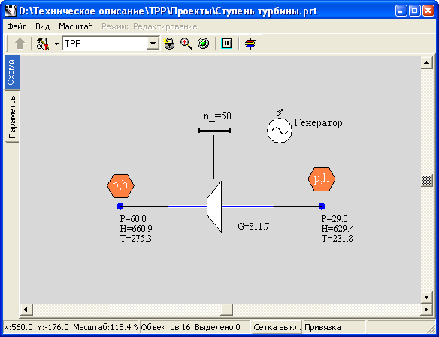

Рисунок 1.1.1 Внешний вид SimInTech при создании расчетной схемы для кода TPP

## Файловая структура

При установке SimInTech пользователь указывает место формирования в файловой системе Windows директории (папки) SimInTech. Путь доступа к данной папке по умолчанию определен: *C:\Program Files\SimInTech*.

При установке SimInTechв директории SimInTech будут созданы следующие элементы:

* папки, которые содержат:

|  |  |  |
| --- | --- | --- |
| **bin** | – | исполняемые файлы, файлы настроек и библиотек необходимые для функционирования программы; |
| **Demo** | – | демонстрационные примеры выполненных в SimInTech проектов; |
| **doc** | – | документация по SimInTech в формате MS Word; |
| **Projects** | – | пользовательские проекты; |
| **Source** | – | исходные коды открытых частей SimInTech. |

* файлы:

|  |  |  |
| --- | --- | --- |
| **SimInTech.url** | – | ссылка на официальную страницу компании разработчика SimInTech; |
| **uninst.exe** | – | программа удаления SimInTech с компьютера пользователя. |

## Графическая оболочка

Графическая оболочка предназначена для создания визуально понятной теплогидравлической модели объекта исследования и представляет собой модуль интерфейса SimInTech, который состоит из главного меню, библиотеки блоков, редактора схем, системы просмотра значений и построения графиков. Созданная в близком к чертежу виде технологическая блок-схема (и исходные данные к ней) наглядно отображает структуру системы как начинающим, так и профессиональным пользователям. Возможность интерактивной отладки схемы позволяет в реальном времени: настраивать параметры составных элементов, просматривать текущие значения рассчитываемых характеристик элементов, строить графики требуемых физических величин, управлять моделью вручную или при помощи задаваемых в графической оболочке скриптов (программируемая последовательность команд).

Модуль графического интерфейса состоит из следующих файлов:

|  |  |  |
| --- | --- | --- |
| **Mmain.exe** | – | основной исполняемый файл программы; |
| **Mstarter.exe** | – | программа для запуска основного исполняемого файла; |
| **ClassLib.csl** | – | файл библиотеки блоков. |

Система графического интерфейса для кода TPP входит в штатную поставку SimInTech. После запуска SimInTech элементы теплогидравлического кода TPP помещаются в соответствующую закладку «TPP» общей палитры элементов (см. Рисунок **1.3.1**).

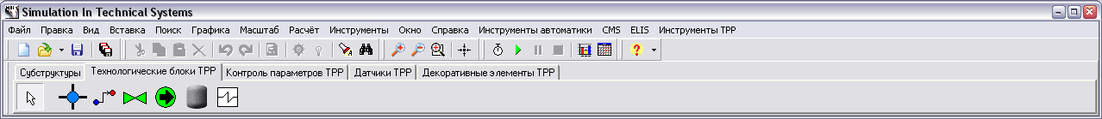

Рисунок 1.3.1 Главное окно SimInTech

Подключение новых динамических библиотек (плагинов) к оболочке SimInTech осуществляется с помощью определенной последовательности действий.

Например, для подключения динамической библиотеки **tppdtl.dll** необходимо настроить параметры оболочки SimInTech. Для этого в главном меню следует вызвать диалоговое окно настроек программы *Файл / Параметры…* и выбрать соответствующую закладку *Плагины* (см. Рисунок 1.3.2).

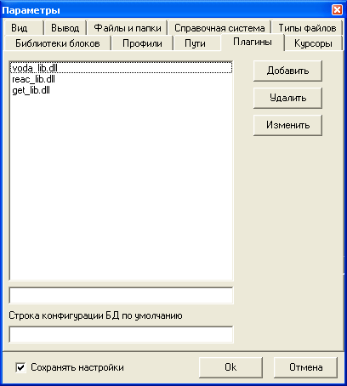

Рисунок 1.3.2 Диалоговое окно параметров программы

При нажатии кнопки «Добавить» появится *Диалоговое окно добавления плагина*, в котором можно либо вручную прописать путь расположения плагина, либо при помощи «мышки» найти соответствующую динамическую библиотеку. Если файл находится в директории *bin* исполняемых файлов (…*\SimInTech\bin*), то в строке поиска достаточно указать его имя (см. Рисунок 1.3.3). Подтверждают добавление файла активированием кнопки «Ok».

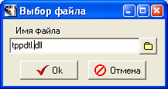

Рисунок 1.3.3 Диалоговое окно добаления параметро

В такой же последовательности можно добавить плагин с любым именем. Для сохранения выбранных настроек необходимо в нижней части диалогового окна параметров программы установить галочку в опции «Сохранять настройки» (см. Рисунок 1.3.2). Завершает подключение модуля закрытие диалогового окна нажатием кнопки «Ok».

## Параметры расчета

Параметры любого расчета можно менять. К изменяемым настройкам относятся: режим расчета, шаг расчета, начальные параметры теплоносителя, параметры вывода результата. Чтобы вызвать окно свойств решателя требуется в схемном окне задачи левой кнопкой «мыши» нажать на кнопку «Параметры расчёта**»** (см. Рисунок 1.4.1).

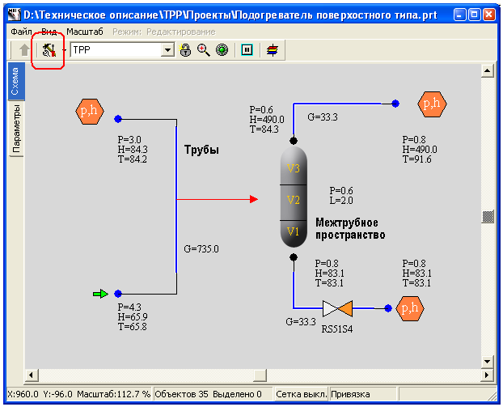

Рисунок 1.4.1 Окно изменения параметров расчета

Окно редактирования *Свойства решателя* состоит из нескольких закладок. Часть из них предназначена для служебного пользования (*Вид, Рестарт проекта, Настройки*). Для пользователя будут полезны закладки *Синхронизация* и *Параметры расчета.*

В закладке *Синхронизация* можно изменять соотношении времени расчета по отношению к реальным часам. Для этого следует поставить галочку напротив строки *Синхронизировать с реальным временем* и определить параметр *Коэффициент ускорения*, значение по умолчанию – 0.5. Также допустимо задавать шаг выдачи результата по отношению к времени расчета, значение по умолчанию – 0 (см. Рисунок 1.4.2).

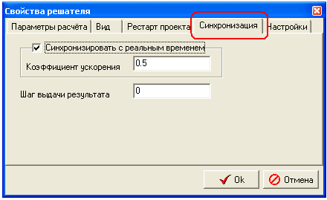

Рисунок 1.4.2 Окно свойств решателя

В закладке *Параметры расчета* можно настравать свойства расчетно задачи (см. Рисунок 1.4.3).

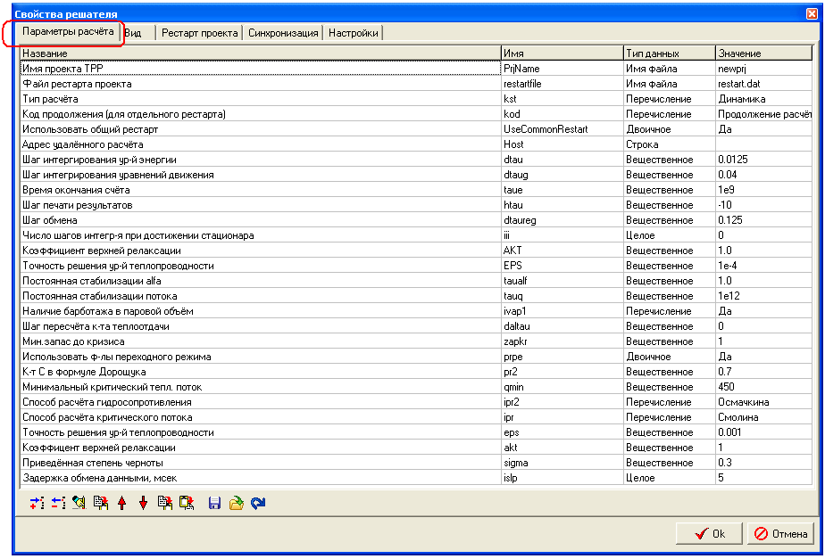

Рисунок 1.4.3 Окно параметров расчета

*Внимание!*

Для выполнения расчета необходимо обязательно задать *Имя задачи* латинскими буквами или цифрами (не более 8 символов). Данное свойство используется при создания входного файла расчетного кода TPP, а также в роли идентификатора при запуске расчетного кода на счет.

Для экономии места на диске файл рестарта записывается бесформатной записью. Созданный для продолжения расчета после его принудительного прерывания файл рестарта содержит только изменяемую информацию: состояние теплоносителя, температуры тепловых элементов, значения объектов системы управления и т.п.

В нижней части *Окна параметров расчета* расположен ряд функциональных кнопок, которые позволяют редактировать список параметров расчета (см. Таблица 1.4.1).

Таблица 1.4.1 Параметры расчета

| **Изображение в палитре блока** | **Значение** | **Действие** |
| --- | --- | --- |
|  | Добавить параметр | Добавляет дополнительный параметр расчета |
|  | Удалить параметр | Исключает ненужный параметр расчета |
|  | Очистить список параметр | Полностью стирает список всех параметров |
|  | Копировать решатель | Копирует весь список параметров в выбираемый визуальный слой |
|  | Сдвинуть вверх | Меняет положение параметра в общей таблице, последовательно передвигая соответствующую ему строку вверх |
|  | Сдвинуть вниз | Меняет положение параметра в общей таблице, последовательно передвигая соответствующую ему строку вниз |
|  | Копировать в буфер | Копирует строку с выбранным параметром в программный буфер обмена |
|  | Вставить из буфера | Включает в общую таблицу параметр из программного буфера обмена |
|  | Сохранить настройки слоя в файл | Сохраняет таблицу отредактированных параметров в указанное место, в файл с расширением «lf» по умолчанию |
|  | Загрузить слой из файла | Извлекает таблицу параметров из файла |
|  | Обновить слой из файла | Приводит параметры расчета в соответствие с открываемым файлом |

# Общие свойства элементов библиотеки SimInTech

## Общие сведения

Создание математической модели объекта в SimInTech происходит путем визуальной компоновки технологической блок-схемы в графическом окне схем модели из простых расчетных элементов в виде иконок, соединенных линиями связи (если такие предусмотрены расчетным элементом).

Изменение математических свойств расчетного элемента и способа его отображения на блок-схеме производится в диалоговом окне *Свойства объекта*. Для доступа к нему необходимо выполнить следующие действия:

1. Выделить элемент на схеме путем клика левой кнопки «мыши»;
2. Нажать правую кнопку «мыши»;
3. В выпадающем меню выбрать пункт Свойства объекта.

В общем случае диалоговое окно *Свойства объекта* состоит из четырех закладок (см. **Рисунок 2.1.1**):

|  |  |  |
| --- | --- | --- |
| **Свойства** | – | используемые расчетной моделью параметры расчетного элемента; |
| **Общие** | – | связанные с графической оболочкой общие параметры элемента (настраивается при создании библиотеки элементов и может отличаться по своему составу для их различных типов); |
| **Порты** | – | связанные с узлами подсоединения расчетного элемента параметры (для элементов, имеющих порты для подключения линий связи); |
| **Визуальные слои** | – | выбор визуального слоя, в котором отображается расчетный элемент. |

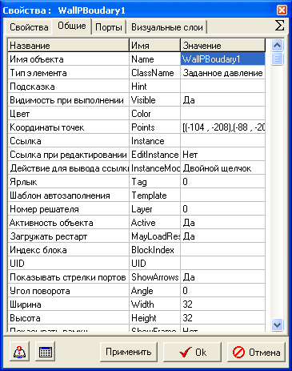

Рисунок 2.1.1 Диалоговое окно определения свойств объекта

На основе одного из базовых шаблонов можно создать произвольный новый расчетный элемент. При этом его графическое отображение создается на основе одной из трех структур:

* **Стандартный блок** – графический элемент на основе стандартного блока SimInTech. Представляет собой прямоугольное изображение произвольного размера с возможностью подключения линий связи и анимации;
* **Блок субмодель** – графический элемент, содержащий в себе внутреннюю структурную схему SimInTech;
* **Блок полилиния** – графический элемент, представляющийся на основе линии связи.

В зависимости от использованного базового шаблона элементов, набор параметров типового графического элемента может меняться.

## Создание нового элемента

Для создания нового расчетного элемента на базе существующего необходимо:

1. Задать новое значение для свойства *Тип элемента* (см. п. 2.3);
2. Откорректировать или добавить свойства нового элемента;
3. Сохранить в библиотеку элементов кода.

Сохранение элемента в библиотеку производится при помощи соответствующего пункта главного меню SimInTech: *Файл / Сохранить в библиотеку* (см. 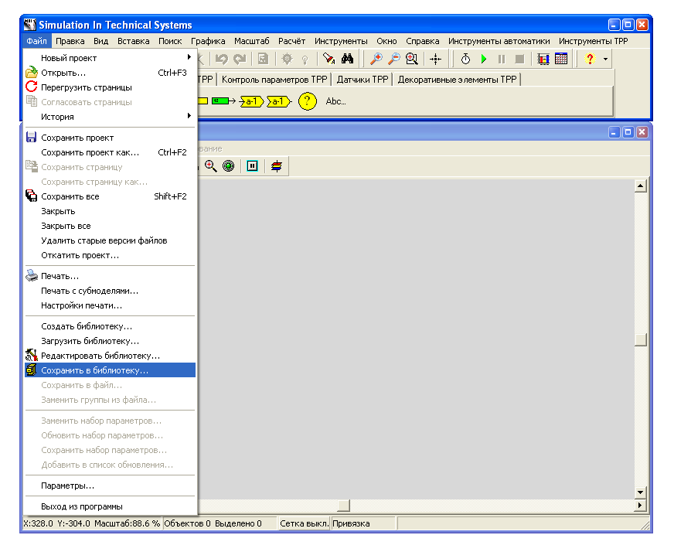Рисунок **2.2.1**).

Рисунок 2.2.1 Сохранение нового типа элемента в библиотеку

Следует учитывать, что сохранение нового типа элемента в библиотеку возможно только в случае включения в настройках программы режима разработчика. Для этого необходимо активировать соответствующую опцию в диалоговом окне редактора схем - *Файл / Параметры / закладка Вид / Режим разработчика* (см. Рисунок 2.2.2).

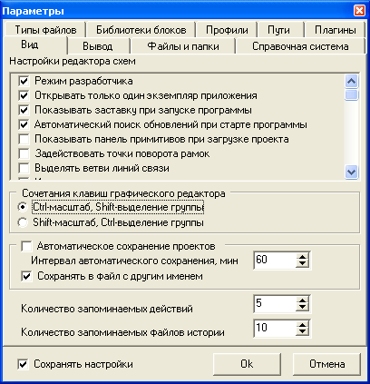

Рисунок 2.2.2 Диалоговое окно настройки редактора схем

## Закладка «Общие» редактора свойств объекта

Каждый параметр закладки *Общие* редактора свойств объекта выводится в отдельной строке таблицы, содержащей три столбца (см. Рисунок 2.1.1):

|  |  |  |
| --- | --- | --- |
| ***Название*** | – | название параметра (может быть на русском языке); |
| ***Имя*** | – | содержащее только латинские буквы и цифры имя параметра, которое служит для доступа к его значению при использовании внутреннего языка программирования; |
| ***Значение*** | – | заполняемое пользователем (или автоматически) поле, для ввода значения параметра. В зависимости от типа параметра, пользователь может вводить значения непосредственно в строке редактирования, выбирать из списка возможных вариантов, или вызвать специальное окно редактирования свойств. |

В правом верхнем углу окна редактора свойств объекта имеется значок **Σ** (высвечивается по умолчанию), который при клике «мышью» меняется на значок **1.2**. При наведении курсора «мыши» появляется подсказка *Текущие/ выражение*, что означает способ отображения информации в столбце «Значение» (см. Рисунок 2.3.1):

|  |  |  |
| --- | --- | --- |
| **Σ** | – | *выражение*, соответствует символьному отображению формулы, по которой вычисляется значение параметра. Правила написания данных формул описаны в соответствии с встроенным языком программирования SimInTech. |
| **1.2** | – | *текущие*, отображается либо заданное пользователем значение, либо число, вычисленное по определенной пользователем формуле.  *Внимание!*  Изменения свойств, сделанные в этом режиме, не сохранятся. |

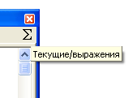

Рисунок 2.3.1 Изменение способа отображения значения параметра

В качестве примеров приведем изменение угла отображения элемента и изменение способа подписи графического изображения элемента.

Чтобы изменить ориентацию рисунка элемента в соответствующей строке *Угол поворота* общих свойств элемента следует задать угол в радианах (см. Таблица 4.2.1.1). При выполнении этой строчки кода в графическом окне схем модели изображение элемента (клапана) будет повернуто (см. Рисунок 2.3.2).

|  |  |
| --- | --- |
| **а** | **б** |

Рисунок 2.3.2 Изменение свойства *Angle* элемента

а – расположение по умолчанию; б – повернутое на угол pi/2 изображение

Часть параметров представляют собой список возможных значений, одно из которых может быть выбрано пользователем. В этом случае в языке программирования необходимо указать порядковый номер соответствующего значения из списка. Нумерация начинается с нуля.

Параметр *Выравнивание подписи* имеет имя *LabelAlign*и может принимать значения: *«По левому краю», «Посередине»* или *«По правому краю»* (см. Рисунок 2.3.3).

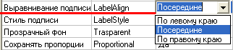

Рисунок 2.3.3 Изменение свойства *Выравнивание подписи* элемента

Для параметров, значения которых представляют собой одну или несколько текстовых строк, пользователь может вводить текст непосредственно в окне редактирования или вызвать окно редактора текста (см. Рисунок 2.3.4).

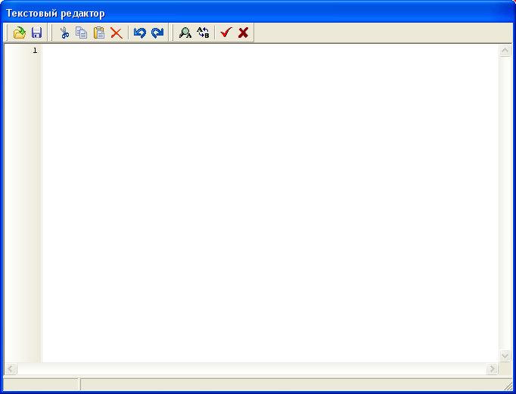

Рисунок 2.3.4 Окно редактора текста

Графическое окно схем модели может работать в двух режимах:

|  |  |  |
| --- | --- | --- |
| **Редактирование** | – | предназначен для создания и редактирования схемы, а также ввода параметров различных элементов; |
| **Индикация** | – | предназначен для графического отображения расчетных параметров с использованием анимационных и интерактивных возможностей SimInTech. |

Для переключения между режимами служит кнопка **Индикация/Редактирование** в панели инструментов на схемном окне (см. Рисунок 2.3.5).

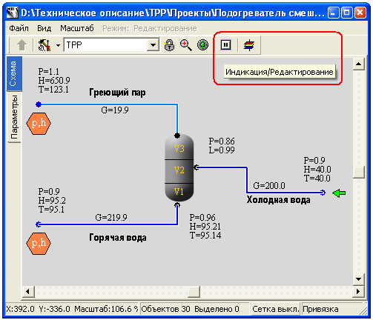

Рисунок 2.3.5 Кнопка переключения режимов работы схемного окна

Часть общих параметров графических элементов предназначена для работы блок-схемы в режиме *Индикация*.

Сгруппированные в закладку *Общие* диалогового окна *Свойства объекта* параметры графического элемента перечислены ниже (см. Таблица 2.3.1).

Таблица 2.3.1 Параметры в закладке общие шаблона стандартный блок

| **Название** | **Имя** | **Описание** |
| --- | --- | --- |
| Имя объекта | Name | Уникальное имя объекта может состоять только из латинских букв и цифр.  Любой элемент схемы TPP должен иметь имя. SimInTech по умолчанию именует объекты, но они могут быть переименованы пользователем. Данное имя присваивается объекту в генерирующемся при расчете входном файле для дальнейшего использования при вычислениях. Заданное имя будет высвечиваться в качестве подсказки в области построения схемы при режиме редактирования. |
| Тип элемента | ClassName | Название типа элемента в библиотеке, например, насос, клапан и т.п. Тип элемента однозначно определяет вид математической модели, которая будет применяться при моделировании. Название может содержать как русские, так и латинские буквы. |
| Подсказка | Hint | Текст, который выводится в качестве подсказки при моделировании в случае наведения курсора «мыши» на объект.  Текст может быть задан как в виде одной строки, так и в виде набора строк в текстовом редакторе, который вызывается нажатием на «кнопку» в правой части строки ввода.  ***Внимание!***  Для вывода текста подсказки во время расчета необходимо перевести схему в режим ***Индикация*** (см. Рисунок 2.3.5) |
| Видимость при выполнении | Visible | Определяет наличие отображения элемента в графическом окне схем модели при расчете.  Возможные значения: **Да** (по умолчанию) или **Нет**.  ***Внимание!***  Для использования данного свойства во время расчета необходимо перевести схему в режим ***Индикация***  (см. Рисунок 2.3.5) |
| Цвет | Color | Задает значение цвета элемента. Используется для создания однотипных групп элементов или узлов, а также для индикации свойств объекта, например, холодный канал можно определить синим цветом, горячий – красным и т.п.  При активации данного поля левой клавишей «мыши» появляется палитра, однотипная со стандартной палитрой Windows со всеми возможными цветами (см. Рисунок 2.3.6).    Рисунок 2.3.6 Выбор цвета из палитры |
| Координаты точек | Points | Значение координат точек, описывающих графический элемент в абсолютных координатах схемы.  Если вид отображения имеет стандартный масштаб и положение, то условный «ноль», от которого начинается отсчет, соответствует центру экрана. Такой тип отображения позволяет двигаться по схеме, увеличивать ее и т.п. При этом условные координаты объектов не меняются.  Если в видимой области строки не могут быть высвечены все точки, то можно либо активировав данную строку перемещаться по ней при помощи курсора клавиатуры, либо растянуть столбец «Значение» в области его наименования.  Положительное направление координаты Х - слева на право. Положительное направление координаты Y - сверху вниз.  Для прямоугольных элементов запись имеет следующий вид:  [(XC , YC),(XT , YT),(XR, YR),(XH, YH)], где  XC – координата Х центра прямоугольника;  YC – координата Y центра прямоугольника;  XT – координата X центра верхней стороны прямоугольника;  YT – координата Y центра верхней стороны прямоугольника;  XR – координата X центра правой стороны прямоугольника;  YR – координата Y центра правой стороны прямоугольника;  XH – координата X для вывода подписи под блоком;  YH – координата Y для вывода подписи под блоком.  ***Внимание!***  Для редактирования прямоугольных графических элементов доступны только параметры:  XC и YC – координаты центра прямоугольника;  XH и YY – координаты вывода текста.  Остальные точки рассчитываются с использованием параметров длины, ширины и угла поворота графического элемента.  Для графических элементов типа линия, запись представляет собой массив вида: [(X1 , Y1),(X2 , Y2),…(Xn, Yn)], где в круглых скобках перечислены координаты узлов линии.  *Примечание. Изменения координат возможно непосредственно на схеме путем визуального перемещения характерных точек с помощью «мыши».* |
| Ссылка | Instance | В данной строке вводится ссылка, позволяющая осуществлять переход с использованием графического элемента на:   |  |  |  | | --- | --- | --- | | **Устройства** | – | любые данные, подключаемые к проекту и настраиваемые с помощью «Менеджера данных»; | | **Страницы проекта** | – | любая субмодель проекта; | | **Окна графиков** | – | любой из графиков присутствующий в проекте; | | **Панели управления** | – | созданные с помощью анимационной системы окна управления; | | **Файл** | – | любой файл зарегистрированного в операционной системе типа (открывается установленной в системе программой). |   Для выбора ссылки необходимо:   1. Нажать кнопку справа в строке редактирования параметра; 2. В появившемся диалоговом окне **Выбор ссылки** выбрать необходимый пункт (см. Рисунок 2.3.7); 3. Установить желаемый **Режим показа формы** из выпадающего списка:  * **Просто ссылка** – обычный вывод на экран соответствующего ссылки окна программы;   + - **Управление объектом** - вывод на экран **Панели управления** в режиме управления. В этом случае у пользователя есть возможность оказывать воздействие на графически элемент и соответственно расчетный объект с использованием анимированного окна управления;  1. Закрыть диалоговое окно нажатием кнопки **Ok.**   link_choose_dlg  Рисунок 2.3.7 Окно выбор ссылки |
| Ссылка при редактировании | EditInstance | Данный параметр разрешает или запрещает вызов ссылки при редактировании схемы.  Возможные значения:   |  |  |  | | --- | --- | --- | | **Да** | – | вызов ссылки осуществляется при редактировании схемы; | | **Нет** | – | вызов ссылки осуществляется только при моделировании (по умолчанию). | |
| Действие при вызове ссылки | InstanceMode | Задает действия, при котором происходит вызов ссылки.  Возможные значения:   * Двойной щелчок левой кнопкой «мыши»; * Щелчок правой кнопкой «мыши»; * Щелчок левой кнопкой «мыши». |
| Ярлык | Tag | Вспомогательное свойство в виде произвольного числа, которое может задать пользователь для облегчения оперирования с объектами при написании графических скриптов. Данная опция полезна, например, когда в процессе счета требуется скрыть или показать группу объектов в зависимости от определенного ярлыком сигнала (tag = <значение>). Пользоваться ярлыками намного удобнее, чем поименно фильтровать объекты.  Возможные значения - любое целое число или интерпретируемое выражение (по умолчанию – 0). |
| Шаблон автозаполнения | Template | Заданный в специальном формате Текст, позволяющий автоматически создавать связи и присваивать имена сигналам объекта. |
| Номер решателя | Layer | Данное число позволяет задать номер расчетного ядра, которое производит расчет математической модели объекта, представленного графическим элементом в окне схем модели. Используется при использовании нескольких расчетных программ.  Возможные значения - любое целое число или интерпретируемое выражение (по умолчанию – 0). |
| Активность объекта | Active | Определяет активность представленного графическим элементом объекта во время расчета.  Возможные значения:   |  |  |  | | --- | --- | --- | | **Да** | – | объект активен и выполняется расчет его математической модели (по умолчанию); | | **Нет** | – | объект неактивен, расчет математической модели не производится. | |
| Загружать рестарт | MayLoadRestart | Признак загрузки значений сохраненного состояния расчета (рестарта) в параметры объекта при открытии.  Возможные значения:   |  |  |  | | --- | --- | --- | | **Да** | – | загружаются значения из рестарта (по умолчанию); | | **Нет** | – | не содержатся параметры, которые необходимо обновлять при загрузке сохраненного расчета. | |
| Индекс блока | BlockIndex | Порядковый номер графического элемента на схеме. Определяется автоматически. |
| Уникальный идентификатор | UID | Уникальный номер графического элемента на схеме. Создается автоматически и используется для генерации кода. |
| Показывать стрелки | ShowArrows | Режим отображения входящей линии связи при присоединении к графическому элементу.  Возможные значения:   |  |  |  | | --- | --- | --- | | **Да** | – | оканчивается стрелкой (по умолчанию);  block_with_arrow | | **Нет** | – | стрелка не отображается.  block_without_arrow | |
| Угол поворота | Angle | Значение угла поворота в радианах отображения графического элемента. Кроме численного значения можно водить интерпретируемые значения.  *Примечание. Для ввода поворота на 90 градусов можно ввести текст - pi/2.* |
| Ширина | Width | Ширина элемента.  *Примечание. Изменение данного параметра возможно непосредственно на схеме путем визуального перемещения характерных точек с помощью «мыши».* |
| Высота | Height | Высота элемента.  *Примечание. Изменение данного параметра возможно непосредственно на схеме путем визуального перемещения характерных точек с помощью «мыши».* |
| Показывать рамку | ShowFrame | Признак отображения рамки вокруг графического элемента.  Возможные значения: **Да** или **Нет** (по умолчанию). |
| Цвет рамки | FrameColor | Цвет рамки графического элемента. |
| Подпись блока | LabelText | Произвольная текстовая надпись, содержащая одну или несколько строк текста. |
| Шрифт подписи блока | LabeFont | Шрифт для вывода подписи рядом с графически элементом. |
| Выравнивание подписи | LabelAlign | Определяет расположение подписи по отношению к графическому элементу.  Возможные значения:   |  |  |  | | --- | --- | --- | | **По левому краю** | – | текст выводится справа от точки вывода (по умолчанию); | | **По правому краю** | – | текст выводится слева от точки вывода; | | **По средине** | – | текст выравнивается таким образом, чтобы точка вывода была в середине. | |
| Стиль подписи | LabelStyle | Задает тип текста, выводимый в качестве подписи под графическим элементом.  Возможные значения:   |  |  |  | | --- | --- | --- | | **Подпись** | – | выводится текст, заданный параметром подпись блока; | | **Имя** | – | выводится имя блока; | | **Тип** | – | выводится тип блока; | | **Без подписи** | – | подпись не выводится; | | **Индекс блока** | – | выводится индекс блока; | | **UID блока** | – | выводится UID блока. | |
| Прозрачный фон | Transparent | Устанавливает прозрачность фона для графического изображения элемента.  Возможные значения:   |  |  |  | | --- | --- | --- | | **Да** | – | прозрачный фон (по умолчанию); | | **Нет** | – | непрозрачный фон. | |
| Сохранять пропорции | Proportional | Признак сохранения пропорции при изменении размеров графического элемента путем перетаскивания характерных точек.  Возможные значения:   |  |  |  | | --- | --- | --- | | **Да** | – | пропорции изображения сохраняются; | | **Нет** | – | пропорции изображения не сохраняются (по умолчанию). | |
| Зеркально отобразить | Mirror | Признак зеркального отображения графического элемента.  Возможные значения:   |  |  |  | | --- | --- | --- | | **Да** | – | изображение элемента зеркально отображается относительно вертикальной оси, проходящей через его центр; | | **Нет** | – | изображение элемента зеркально не отображается (по умолчанию). | |
| Анимированный | Animated | Определяет возможности отображения элементом параметров расчета.  Возможные значения:   |  |  |  | | --- | --- | --- | | **Да** | – | графическое изображение элемента меняется во время расчета в зависимости от рассчитываемых параметров (по умолчанию); | | **Нет** | – | графическое изображение не изменяется. | |
| Управляющий | Sensible | Определяет возможность реагирования графического элемента на действия пользователя.  Возможные значения:   |  |  |  | | --- | --- | --- | | **Да** | – | во время расчета пользователь может вносить изменения, присутствуют элементы управления (по умолчанию); | | **Нет** | – | не содержит элементов управления. | |
| Графическое изображение | Graphics | Параметр задает внешний вид графического элемента. Из строки редактирования вызывается окно редактирования графического изображения, в котором пользователь может создать и редактировать изображение элемента, используя графические примитивы. |

Параметры закладки *Общие*диалогового окна свойств объекта созданного на базе шаблона *Полилиния* графического элемента повторяют некоторые свойства *Стандартного блока*(см. Таблица 2.3.1). Однако имеются дополнительные и отличные от указанного шаблона параметры, которые приведены ниже (см. Таблица 2.3.2).

Таблица 2.3.2 Параметры в закладке общие шаблона полилиния

| **Название** | **Имя** | **Описание** |
| --- | --- | --- |
| Координаты точек | Points | Значение координат точек, описывающих графический элемент в абсолютных координатах схемы. Положительное направление координаты Х - слева направо. Положительное направление координаты Y - сверху вниз. Точка с координатами (0,0) находится в левом верхнем углу схемы.  Для графических элементов типа линия, запись представляет собой массив вида: [(X1 , Y1),(X2 , Y2),…(Xn, Yn)], где в круглых скобках перечислены координаты узлов линии.  *Примечание. Изменения координат точек возможно непосредственно на схеме путем визуального перемещения характерных точек с помощью мыши.* |
| Толщина линии | Width | Толщина обрисовываемой линии на экране в пикселах. При изменении масштаба изображения толщина линии не изменяется.  *Примечание. В случае, когда стиль линии отличается от стиля* ***Сплошна****я, толщина линии не меняется и равна 1 пикселу.* |
| Стиль линии | PennStyle | Определяет один из доступных типов отображения линии:   1. Сплошная;      1. Штриховая;      1. Пунктирная;      1. Штрихпунктирная;      1. С двумя точками. |
| Толщина границы | BorderWidth | Толщина внешней линии. Если данный параметр равен нулю, то внешняя линия не рисуется. |

Шаблон для графического элемента **Блок субмодель** служит для формирования вложенных структурных схем. Основная часть параметров закладки *Общие*диалогового окна свойств объекта соответствует шаблону **Стандартный блок**. Описание дополнительных и отличных от указанного шаблона параметров приведено ниже (см. Таблица 2.3.3).

Таблица 2.3.3 Параметры закладки общие шаблона блок субмодель

| **Название** | **Имя** | **Описание** |
| --- | --- | --- |
| Цвет фона субмодели | ModelColor | Определяет цвет фона, на котором создается внутренняя структурная схема. |
| Закрыть субмодель | Locked | Позволяет скрывать от пользователя внутреннюю структуру элемента.  Возможные значения:   |  |  |  | | --- | --- | --- | | **Да** | – | двойной клик левой кнопкой «мыши» на изображение элемента не раскрывает внутренней структуры блока; | | **Нет** | – | При двойном клике левой кнопкой «мыши» на изображение элемента происходит открытие его внутренней структуры. | |
| Имя файла субмодели | FileName | Имя отдельного файла для сохранения внутренней структуры субмодели. |
| Активная модель | ActiveModel | Для расчета модели используется отдельный расчетный модуль.  Возможные значения: **Да** или **Нет** (по умолчанию). |
| Способ ассоциирования портов | PortAssStyle | Определяет расположение портов на графическом элементе.  Возможные значения:   |  |  |  | | --- | --- | --- | | **Только по типам** | – | соответствует порядку добавления портов в субмодель; | | **По положению** | – | поочередность меняется в зависимости от положения блоков портов внутри субмодели. | |
| Таблица базы данных | TableName | Позволяет установить имя таблицы, которая используется при создании в проекте базы данных сигналов при условии ее использования. |
| Заморозить порты субмодели | NotSetPorts | Признак получения и передачи субмоделью сигналов по портам подключения.  Возможные значения: **Да** **(**субмодель не принимает и не передает сигналы по портам подключения) или **Нет** (по умолчанию). |
| Интерпретируемый скрипт | Script | Текст (последовательность команд) на внутреннем языке программирования, исполняемый при расчете модели. |

# ОбЩие сведения об Элементах кода TPP

Описание каждого типа элементов теплогидравлического расчетного кода TPP состоит из нескольких пунктов.

Сначала приводится **Общее описание**, которое содержит:

* краткое функциональное описание типа элемента с примерами оборудования, которое можно моделировать с его помощью;
* характеристики типа элемента, такие как точечность или распределенность, ориентированность и пр.;
* описание компонентов для элементов распределенного типа.

Затем следует пункт **Разрешенные связи элемента**, в котором приводятся допустимые способы соединения компонентов элемента описываемого типа с элементами других типов. Допустимые связи приводятся в табличном виде только для тех типов элементов, которые напрямую связываются с другими.

В пункте **Свойства** в табличном виде приводится перечень параметров для каждого типа элемента. В соответствующей ячейке таблицы для каждого параметра определено его название в SimInTech *Имя (идентификатор)*, *Тип переменной* и *Интервал возможных значений.*

Под *Именем* параметра понимается его название в редакторе свойств SimInTech.

*Идентификатор* соответствует уникальному имени параметра в соответствии с текстовым файлом данных кода TPP. Когда значение *Идентификатора* отличается от *Имени* параметра, он приводится в скобках в соответствующей ячейки таблицы свойств элемента.

*Тип переменной* указывает единицу, в которой измеряется параметр.

*Интервал возможных значений* определяет диапазон величин, которые может принимать параметр в соответствии с *Типом переменной*.

Особо оговаривается, если параметр:

* определяется программно (не может быть задан);
* имеет значение по умолчанию (указывается значение);
* может меняться в процессе счета.

Для параметров, значения которых не определяются программно, указывается диапазон допустимых значений (в виде [MIN,MAX]). Их максимальные значения ограничены размерами информационного поля и конкретным набором элементов в схеме.

Перечень необходимых и необязательных для задания параметров для каждого элемента индивидуален (см. п. 4).

## Библиотека элементов кода TPP

Моделирование работы ЯЭУ или других теплогидравлических систем в коде TPP начинается с создания технологической блок-схемы в графическом окне редактирования модели (часто можно встретить определение расчетная или нодализационная схема). Данная схема собирается из описываемых в соответствии с определенными требованиями элементов (см. 4), которые можно разделить на следующие основные группы (см. Рисунок 3.1.1):

* Субструктуры;
* Технологические блоки TPP;
* Контроль параметров TPP;
* Датчики TPP;
* Декоративные элементы TPP.

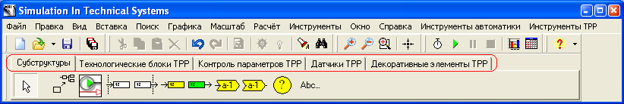

Рисунок 3.1.1 Закладки групп элементов кода TPP

Элементы объединяются в нодализационную схему по определенным правилам при помощи допустимых связей.

Каждый элемент из библиотеки имеет два изображения:

* растровое - в палитре блоков;
* векторное - на технологической блок-схеме.

Список реализованных в SimInTech элементов кода TPP с указанием соответствующих им пиктограмм в модуле графического интерфейса приведен ниже (см. Таблица 3.1.1).

Таблица 3.1.1 Перечень расчетных элементов кода TPP

| **№** | **Изображение**  **в палитре блоков** | **Название** |
| --- | --- | --- |
|  | **Субструктуры** | |
|  |  | Cубмодель МВТУ |
|  |  | Субмодель TPP |
|  |  | Порт входа TPP |
|  |  | Порт выхода TPP |
|  |  | В память TPP |
|  |  | Из памяти TPP |
|  |  | Переход на другой лист TPP |
|  |  | Переход с другого листа TPP |
|  |  | Комментарий |
|  |  | Заметка |
|  | **Технологические блоки TPP** | |
|  |  | Узлы |
|  |  | Каналы |
|  |  | Арматура |
|  |  | Элементы турбонасосных агрегатов |
|  |  | Баки |
|  |  | Теплообмен |
|  | **Контроль параметров TPP** | |
|  |  | Контроль P в узле |
|  |  | Контроль P, L в баке |
|  |  | Контроль P, H, T в узле |
|  |  | Контроль G в канале |
|  |  | Контроль степени открытия задвижки |
|  |  | Контроль n и dP насоса |
|  |  | Контроль высотной отметки узла |
|  | **Датчики TPP** | |
|  |  | Датчик давления в узле |
|  |  | Датчик температуры в узле TPP |
|  |  | Датчик давления в КО TPP |
|  |  | Датчик температуры пара в КО TPP |
|  |  | Датчик уровня в КО TPP |
|  |  | Датчик массового расхода в канале TPP |
|  | **Декоративные элементы TPP** | |
|  |  | Маска теплообменника 1 |
|  |  | Маска теплообменника 2 |
|  |  | Маска теплообменника 3 |
|  |  | Маска теплообменника 4 |
|  |  | Маска теплообменника 5 |
|  |  | Маска теплообменника 6 |
|  |  | Маска теплообменника 7 |
|  |  | Маска фильтра |
|  |  | Расходомерная шайба |
|  |  | Ограничитель расхода |
|  |  | Пересечение трубопроводов |
|  |  | Изменение диаметра |

## Редактирование свойств объекта

Каждый элемент библиотеки кода TPP является графическим элементом, построенным на основе одного из шаблонов описанных в разделе 2 (см. п.2). При создании шаблона указываются общие для всех элементов библиотеки SimInTech параметры. Связанные с теплогидравлическим кодом TPP параметры собраны в закладке *Свойства*, которая является активной по умолчанию.

Управление параметрами и особенностями элемента происходит через диалоговое окно редактора свойств объекта, вызываемым одним из следующих способов:

* двойным кликом левой клавиши «мыши» на изображении элемента в поле редактирования нодализационной схемы;
* через главное меню SimInTech: *Правка / Свойства* (см. Рисунок 3.2.1);
* нажатием правой кнопки «мыши» на графическом элементе в окне редактора расчетной схемы с последующим выбором в выпадающем меню пункта *Свойства объекта* (см. Рисунок 3.2.2).

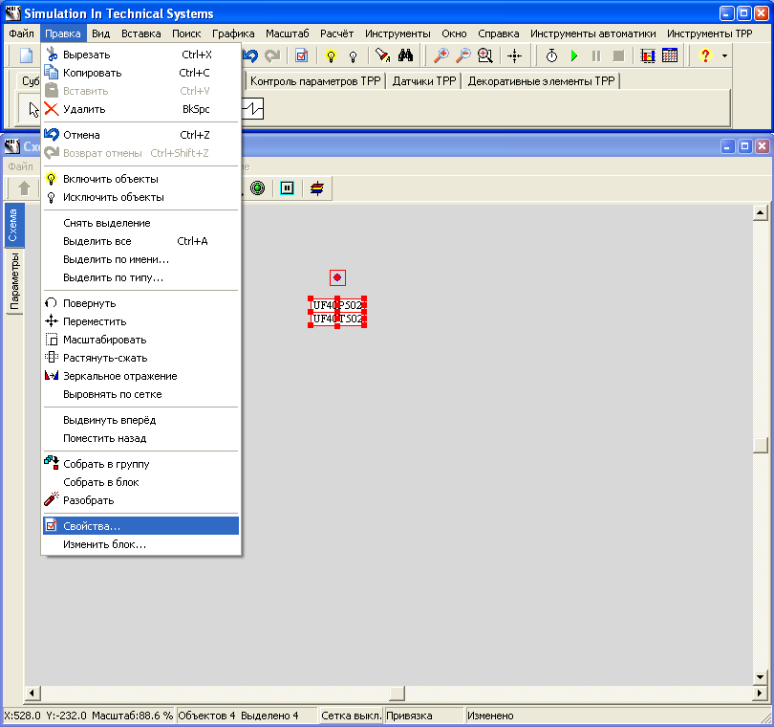

Рисунок 3.2.1 Вызов диалогового окна редактора свойств объекта

В SimInTech существует возможность одновременного редактирования общих свойств разных элементов (если имеются совпадения). Для этого необходимо в окне редактора нодализационной схемы выбрать все интересующие элементы, удерживая клавишу «Shift». После этого в любой области схемы нажать правую клавишу «мыши» и перейти в соответствующий пункт выпадающего меню *Свойства объекта* (см. Рисунок 3.2.2).

Следует учитывать, что при отсутствии общих свойств (наборы свойств полностью различаются) закладка *Свойства* в диалоговом окне редактора свойств объекта не показывается.

**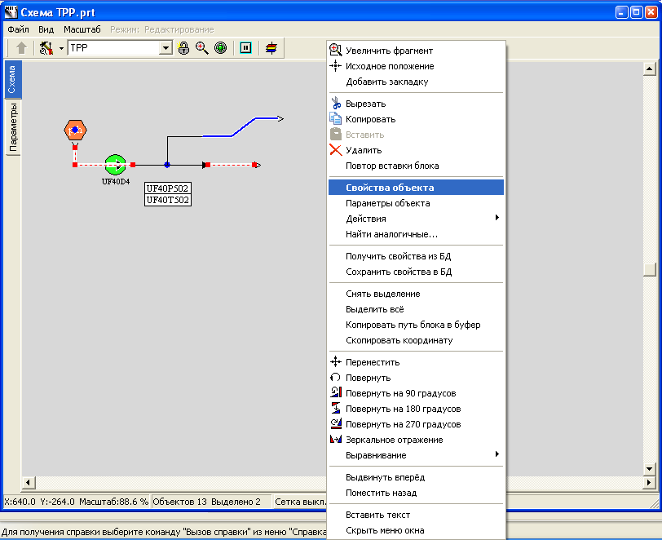**

Рисунок 3.2.2 Выбор нескольких объектов для редактирования

Диалоговое окно редактора свойств элемента по умолчанию открывается с активной закладкой *Свойства* (см. Рисунок 3.2.3).

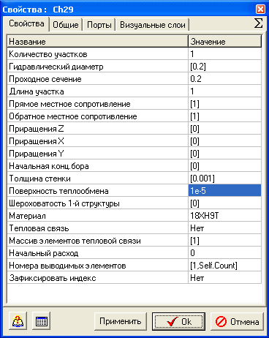

Рисунок 3.2.3 Редактор свойств объекта (элемента)

Все расположенные в закладке *Свойства* параметры элемента состоят из двух типов:

* характеризующие данный элемент однозначные параметры, которые должны быть определены до начала счета (геометрические размеры, свойства материалов и т.п.);
* рассчитываемые параметры, для которых необходимо определить начальные значения.

Возможности встроенного языка программирования SimInTech допускают вводить требуемые значения параметров следующих типов:

* I (Integer) – целое число;
* P (PARAMETER) – символьная переменная (одна из набора допустимых значений);
* R (real) – вещественное число или выражение;
* T (TEXT) – текстовый (имя элемента, на который указывается ссылка).

Значение некоторых параметров может быть определено массивом, строками или даже матрицами указанных выше типов. В данном случае в поле переменной через запятую дополнительно указываем один из следующих типов:

* ARR (ARRAY) – массив;
* MATR (MATRIX) – матрица.

Для каждого конкретного случая данная ситуация расписана более подробно.

Значение параметра определяется следующими способами:

* программно - не может быть задано;
* заданием конкретного числа (перекрестной ссылки на значение). В некоторых случаях соответствующей строке редактора свойств элемента присваивается значение по умолчанию;
* рассчитывается в процессе счета.

Для параметров, значения которых не определяются программно, указывается диапазон допустимых значений в виде [MIN,MAX]. Их максимальные значения ограничены размерами информационного поля и конкретным набором элементов в схеме.

В теплогидравлическом расчетном коде TPP имеется возможность вывода значений свойств элемента во время счета. Для этого следует выделить объект в окне создания технологической блок-схемы, затем правой кнопки «мыши» вызвать всплывающее меню, в котором выбрать требуемую строку *Параметры объекта* (см. Рисунок 3.2.4).

*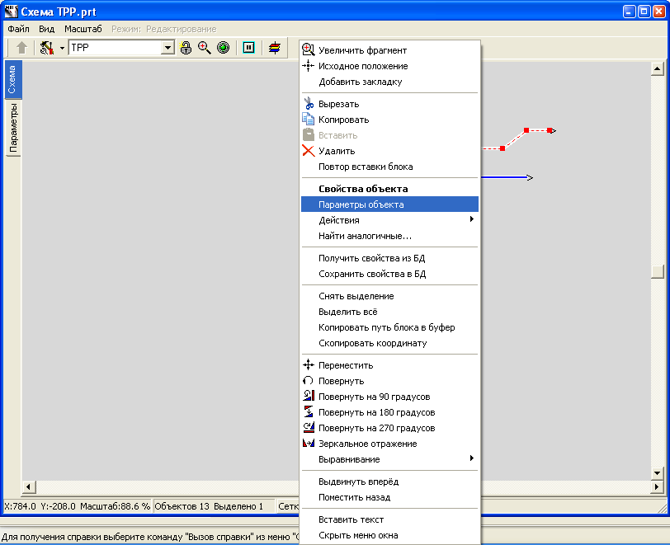*

Рисунок 3.2.4 Вызов окна параметров объекта

В появившемся окне следует выбрать один или несколько интересующих параметров и нажать на кнопку **Создать график** (см. Рисунок 3.2.5).

*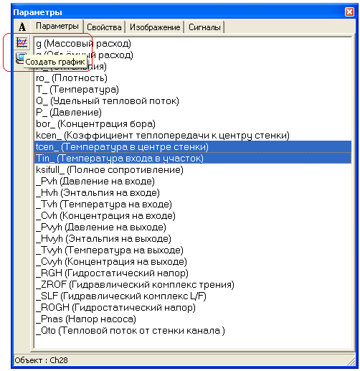*

Рисунок 3.2.5 Окно выбора параметра

В результате появится график, который будет прорисовываться в реальном времени счета. Простановкой соответствующих галочек выбирается набор отовражаемых зависимостей (см. Рисунок 3.2.6).

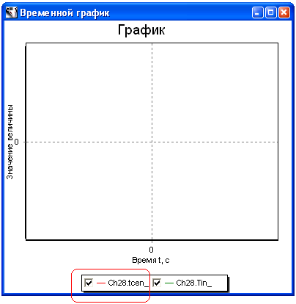

Рисунок 3.2.6 Окно построения графика

# Библиотека типов элементов кода TPP

## Гидравлический элемент узлы. Общее

**Узел** является основным элементом гидравлической сети. Элемент используется для моделирования объемов, с которыми связаны более чем два элемента группы *Канал* (*Канал общего вида, Прямая труба, Межтрубное пространство и Фиктивный канал)*.

В теплогидравлическом расчетном коде TPP имеется несколько моделей узлов:

* *Внутренний узел;*
* *Граничный узел P;*
* *Граничный узел G.*

Выбор соответствующего элемента происходит в выпадающем меню иконки *Узлы* в закладке *Технологические блоки TPP* (см. Рисунок 4.1.1).

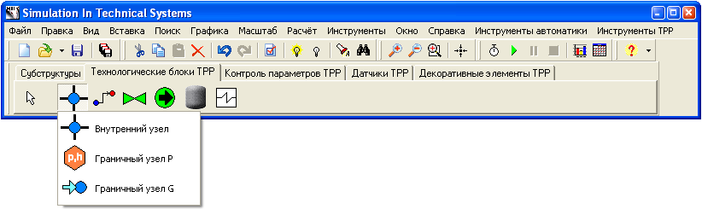

Рисунок 4.1.1 Выбор типа узла

Во входном текстовом файле теплогидравлическом коде TPP элементы группы *Узлы* описываются в разделе «Характеристики узлов».

## Внутренний узел

|  |  |
| --- | --- |
| а) | б) |
| Рисунок 4.2.1 Графическое изображение внутреннего узла  а – иконка в палитре блоков; б – векторное изображение в рабочей области схемы | |

**Внутренный узел** – *точечный неориентированный* элемент.

### Разрешенные связи элемента

**Внутренний узел** связывается с элементами других типов. Разрешенные формы представления указаны ниже (см. Таблица 4.2.1.1).

Таблица 4.2.1.1 Соединение внутреннего узла

|  |  |  |
| --- | --- | --- |
| **Компонент связующего элемента** | **Тип связи** | **Связуемый элемент** |
| Порт внутреннего узла | соединительная линия  (гидравлическая связь) | группа *Узлы*:   * граничный узел P; * граничный узел G. |
| группа *Каналы*:   * канал общего вида; * прямая труба; * межтрубное пространство; * фиктивный канал. |
| группа *Теплообмен*:   * тепловое граничное условие; * теплообменник кожухотрубный тип 1 TPP; * теплообменник кожухотрубный тип 2 TPP. |

### Свойства элемента

Характеристики **Внутреннего узла** и начальные условия для расчета задаются в закладке *Свойства* редактора свойств объекта (см. Таблица 4.2.2.1).

Таблица 4.2.2.1 Параметры внутреннего узла

| **Параметр** | **Имя/ Идентификатор** | **Тип переменной** | **Интервал возможных значений** |
| --- | --- | --- | --- |
| Начальная энтальпия | Start\_ent | R | > 0 |
| Гидравлический диаметр | Gidr\_D | R | > 0 |
| Толщина стенки | Sten | R | > 0 |
| Проходное сечение | Sechen | R | > 0 |
| Длина участка | Dlina | R | > 0 |
| Поверхность теплообмена | F | R | > 0 |
| Высотная отметка | Z | R | [-1, 1] |
| Начальная конц. бора | bor | R | ≥ 0 |
| Материал | Material | T | [18ХН9Т, Ст20] |
| Координата X | X | R | любое |
| Координата Y | Y | R | любое |
| Начальное давление | Start\_pres | R | > 0 |
| Коэффициент сопротивления | Soprot | R | >= 0 |
| Другой теплоноситель | IsMainNode | P | [нет, да] |
| Тип теплоносителя | FluidType | T | [Воздух, Гелий, Масло, Свинец] |
| Зафиксировать индекс | is\_const\_index | P | [нет, да] |

## Граничный узел P

|  |  |
| --- | --- |
| а) | б) |
| Рисунок 4.3.1 Графическое изображение граничного узла P  а – иконка в палитре блоков; б – векторное изображение в рабочей области схемы | |

**Граничный узел** – *точечный неориентированный* элемент.

### Разрешенные связи элемента

**Граничный узел P** связывается с элементами других типов. Разрешенные формы представления указаны ниже (см. Таблица 4.3.1.1).

Таблица 4.3.1.1 Cоединение граничного узла P

|  |  |  |
| --- | --- | --- |
| **Компонент связующего элемента** | **Тип связи** | **Связуемый элемент** |
| Порт граничного узла | соединительная линия  (гидравлическая связь) | группа *Узлы*:   * внутренний узел; * граничный узел G. |
| группа *Каналы*:   * канал общего вида; * прямая труба; * межтрубное пространство; * фиктивный канал. |
| группа *Теплообмен*:   * тепловое граничное условие; * теплообменник кожухотрубный тип 1 TPP; * теплообменник кожухотрубный тип 2 TPP. |

### Свойства элемента

Характеристики **Граничного узла P** и начальные условия для расчета задаются в закладке *Свойства* редактора свойств объекта (см. Таблица 4.3.2.1).

Таблица 4.3.2.1 Параметры граничного узла P

| **Параметр** | **Имя/ Идентификатор** | **Тип переменной** | **Интервал возможных значений** |
| --- | --- | --- | --- |
| Давление | P | R | > 0 |
| Энтальпия | H | R | > 0 |
| Гидравлический диаметр | Gidr\_D | R | > 0 |
| Толщина стенки | Sten | R | > 0 |
| Проходное сечение | Sechen | R | > 0 |
| Длина участка | Dlina | R | > 0 |
| Поверхность теплообмена | F | R | > 0 |
| Высотная отметка | Z | R | [-1, 1] |
| Начальная конц. бора | Bor | R | ≥ 0 |
| Материал | Material | P | [18ХН9Т, Ст20] |
| Координата X | X | R | любое |
| Координата Y | Y | R | любое |
| Начальное давление | Start\_pres | R | > 0 |
| Начальная энтальпия | Start\_ent | R | > 0 |
| Другой теплоноситель | IsMainNode | P | [нет, да] |
| Теплоноситель | FluidType | T | [Воздух, Гелий, Масло, Свинец] |
| Зафиксировать индекс | is\_const\_index | P | [нет, да] |

## Граничный узел G

|  |  |
| --- | --- |
| а) | б) |
| Рисунок 4.4.1 Графическое изображение граничного узла G  а – иконка в палитре блоков; б – векторное изображение в рабочей области схемы | |

**Граничный узел G** – *точечный неориентированный* элемент.

### Разрешенные связи элемента

**Граничный узел G** связывается с элементами других типов. Разрешенные формы представления указаны ниже (см. Таблица 4.4.1.1).

Таблица 4.4.1.1 Cоединение граничного узла G

|  |  |  |
| --- | --- | --- |
| **Компонент связующего элемента** | **Тип связи** | **Связуемый элемент** |
| Порт граничного узла G | соединительная линия  (гидравлическая связь) | группа *Узлы*:   * внутренний узел; * граничный узел G. |
| группа *Каналы*:   * канал общего вида; * прямая труба; * межтрубное пространство; * фиктивный канал. |
| группа *Теплообмен*:   * тепловое граничное условие; * теплообменник кожухотрубный тип 1 TPP; * теплообменник кожухотрубный тип 2 TPP. |

### Свойства элемента

Характеристики **Граничного узла G** и начальные условия для расчета задаются в закладке *Свойства* редактора свойств объекта (см. Таблица 4.4.2.1).

Таблица 4.4.2.1 Параметры граничного узла G

| **Параметр** | **Имя/ Идентификатор** | **Тип переменной** | **Интервал возможных значений** |
| --- | --- | --- | --- |
| Расход | G | R | > 0 |
| Энтальпия | H | R | > 0 |
| Гидравлический диаметр | Gidr\_D | R | > 0 |
| Толщина стенки | Sten | R | > 0 |
| Проходное сечение | Sechen | R | > 0 |
| Длина участка | Dlina | R | > 0 |
| Поверхность теплообмена | F | R | > 0 |
| Высотная отметка | Z | R | [-1, 1] |
| Начальная конц. бора | Bor | R | ≥ 0 |
| Материал | Material | T | [18ХН9Т, Ст20] |
| Координата X | X | R | любое |
| Координата Y | Y | R | любое |
| Начальное давление | Start\_pres | R | > 0 |
| Начальная энтальпия | Start\_ent | R | > 0 |
| Другой теплоноситель | IsMainNode | P | [нет, да] |
| Тип теплоносителя | FluidType | T | [Воздух, Гелий, Масло, Свинец] |
| Зафиксировать индекс | is\_const\_index | P | [нет, да] |

## Гидравлический элемент каналы. Общее

Канал является основным элементом гидравлической сети. Канал представляет собой одну или целую одномерную цепь гидравлических ячеек, в центрах которых рассчитываются свойства теплоносителя (давление, температура и пр.), а на границах (в узлах) – расходы и скорости. Важно отметить, что при расчете теплогидравлический код TPP учитывает угол наклона канала к горизонту.

В теплогидравлическом расчетном коде TPP имеется несколько моделей гидравлического канала:

* *Канал общего вида;*
* *Прямая труба;*
* *Межтрубное пространство;*
* *Фиктивный канал.*

Выбор соответствующего элемента происходит в выпадающем меню иконки *Каналы* в закладке *Технологические блоки TPP* (см. Рисунок 4.5.1).

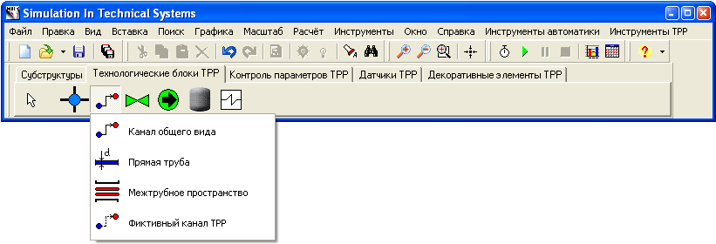

Рисунок 4.5.1 Выбор типа канала

Во входном текстовом файле теплогидравлического кода TPP элементы группы *Каналы* описываются в разделе «Характеристики участков (каналов)».

## Канал общего вида

|  |  |
| --- | --- |
| а) | б) |
| Рисунок 4.6.1 Графическое изображение канала общего вида  а – иконка в палитре блоков; б – векторное изображение в рабочей области схемы | |

**Канал общего вида** – основной элемент гидравлической сети, который рассчитывает параметры участка потока теплоносителя между точками ветвления или другими элементами нодализационной схемы в двухжидкостном одномерном приближении. Каждому элементу теплогидравлический расчетний код TPP по умолчанию задает имя, например Ch28, которое может быть изменено пользователем (см. 0).

Одиночным элементом **Канал общего вида** можно описать поток в трубопроводе или технологическом канале ТВС активной зоны, входную кольцевую камеру реактора и т.п. Если характеристики разных участков реального канала не совпадают, то допускается создать систему каналов. Например, можно описать верхнюю и нижнюю камеру смешения реактора, парогенератор по I или II контуру и т.п.

**Канал общего вида** - *ориентированный* элемент. Направление течения фаз теплоносителя от входа к выходу считается положительным, в обратном направлении – отрицательным; скорости фаз имеют соответствующие знаки.

**Канал общего вида** – *распределенный* элемент, который в общем случае может быть разбит на расчетные ячейки. Их количество и размеры определяются в соответствующем разделе редактора свойств объекта. Подробное описание особенностей формирования проточной части канала смотри ниже (см. п. 0).

### Разрешенные связи элемента

**Канал общего вида** связывается с элементами других типов. Разрешенные формы представления указаны ниже (см. Таблица 4.6.1.1).

Таблица 4.6.1.1 Соединение канала общего вида с другими элементами

| **Компонент связующего элемента** | **Тип связи** | **Связуемый элемент** |
| --- | --- | --- |
| Вход/ выход  канала общего вида | соединительная линия  (гидравлическая связь) | Элементы группы *Каналы* |
| Элементы группы *Узлы* |
| Элементы группы *Баки* |
| Расчетная область (тело)  канала общего вида | подчиненный элемент | Элементы группы *Арматура* |
| Тепловой порт | Соединительная линия  (тепловая связь) | Группа *Каналы*:   * Канал общего вида * Прямая труба * Межтрубное пространство   Группа *Баки*:   * Компенсатор 2-х объемный (группа Баки) * Компенсатор 3-х объемный (группа *Баки*)   Группа *Теплообмен*:   * Тепловое граничное условие |

Особенности описания соединения **Канала общего вида** с другими элементами приведены ниже (см. п. 4.6.2.2).

### Свойства элемента

Характеристики **Канала общего вида** и начальные условия для расчета задаются в закладке *Свойства* *объекта* (см. Таблица 4.6.2.1). В отличие от вызова параметров других элементов указанная таблица вызывается только после наведения курсора на объект, нажатии на правую кнопку «мыши» и последующего выбора соответствующей строки.

Таблица 4.6.2.1 Параметры канала общего вида

| **Параметр** | **Имя/ Идентификатор** | **Тип переменной** | **Интервал возможных значений** |
| --- | --- | --- | --- |
| Количество участков | Count | I | ≥ 1 |
| Гидравлический диаметр | Gidr\_D | R | > 0 |
| Проходное сечение | Sechen | R | > 0 |
| Длина участка | Dlina | R | > 0 |
| Прямое местное сопротивление | Soprot | R | ≥ 0 |
| Обратное местное сопротивление | InvSopt | R | ≥ 0 |
| Приращения Z | Z | R | > 0 |
| Приращения X | X | R | > 0 |
| Приращения Y | Y | R | > 0 |
| Начальная конц. бора | Bor | R | > 0 |
| Толщина стенки | Sten | R | > 0 |
| Поверхность теплообмена | F | R | > 0 |
| Шероховатость 1-й структуры | Rz1 | R | > 0 |
| Материал | Material | T | [18ХН9Т, Ст20] |
| Тепловая связь | Nheatport | P | [нет, да] |
| Массив элементов тепловой связи | HeatElements | I, ARR | > 0 |
| Начальный расход | G0 | R | ≥ 0 |
| Номера выводимых элементов | OutArray | I | [1, Self Count] |
| Зафиксировать индекс | is\_const\_index | P | [нет, да] |

Массив формата [1,2,3,4] показывает с каким чужим элементом группы *Каналы* соединяется **Канал общего вида**.

#### *Особенности описания геометрии канала общего вида*

Геометрические и некоторые другие характеристики **Канала общего вида** задаются в окне редактора параметров, которое вызывается двойним кликом «мыши» на графическом изображении элемента (см. Рисунок 4.6.2).

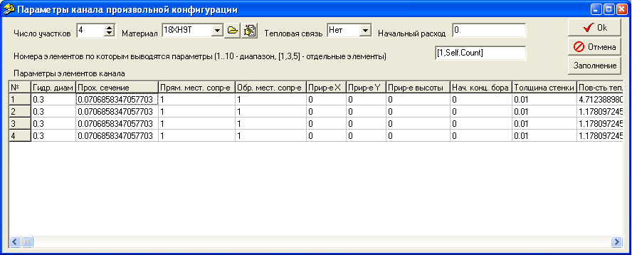

Рисунок 4.6.2 Редактор параметров канала общего вида

Для каждой ячейки необходимо задать гидравлический диаметр и проходное сечение соответствующего узла.

Для круглых труб нет необходимости одновременно задавать сечение и гидравлический диаметр, достаточно определить значение одного из параметров. Другой при этом будет вычислен теплогидравлическим кодом автоматически по следующей зависимости:



где Аi – сечение i-ого узла ячейки трубы, м2;

Di – диаметр i-ого узла ячейки трубы, м.

Все компоненты канала пронумерованы сквозным образом от входа к выходу, начиная с единицы. Количество соединений на единицу больше количества расчетных ячеек. Номер расчетной ячейки равен номеру входного соединения.

При нажатии на кнопку *Заполнение* графическая оболочка SimInTech предложит упрощенный вариант заполнения свойств **Канала общего вида** (см. Рисунок 4.6.3). Функция удобна при описании каналов с одинаковыми характеристиками расчетных ячеек.

|  |  |
| --- | --- |
| а) | б) |
| Рисунок 4.6.3 Упрощенное заполнение параметров канала общего вида  а – в случае геометрии канала; б – в случае геометрии межтрубного пространства. | |

Угол наклона **Канала общего вида** к горизонту задается определением соответствующих относительных координат – *Приращение X* и *Приращение Y* (см. Рисунок 4.6.2).

#### *Особенности соединения канала общего вида*

Для создания тепловой связи **Канала общего вида** с другим элементом следует выполнить определенную последовательность действий. Зайти в свойства объекта (см. Таблица 4.6.2.1), в соответствующей строке параметров в выпадающем меню выбрать значение «**Да**» (см. Рисунок 4.6.4).

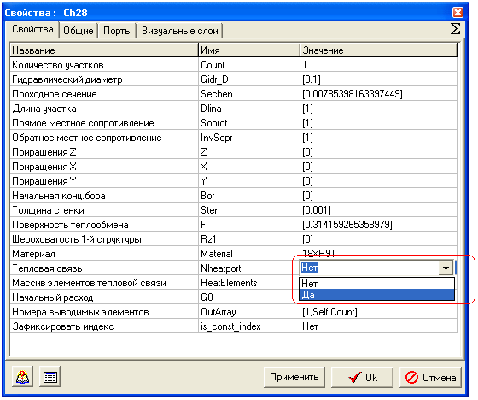

Рисунок 4.6.4 Задание теплового порта канала общего вида

При закрытии окна редактирования свойств объекта кнопкой «Применить» или «Пуск» на изображении **Канала общего вида** на технологической блок-схеме появится красная точка – тепловой порт HEATPORT (см. Рисунок 4.6.5).

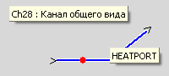

Рисунок 4.6.5 Графическое отображение теплового порта канала общего вида

При выборе данной точки левой клавишей «мыши» появится соединительная линия красного цвета. Она предназначена для связи теплового порта с другим тепловым портом или единственным портом *Теплового граничного условия TPP* (см. Рисунок 4.6.6).

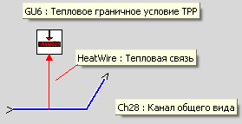

Рисунок 4.6.6 Тепловая связь канала общего вида

В общем случае тепловой порт может быть соединен либо с другим тепловым портом, либо с *Тепловым граничным условием* или *Компенсатором 2-х объемным/ Компенсатор 3-х объемным*. С *Фиктивным каналом TPP* тепловой порт не соединяется.

#### *Особенности описания параметров теплоносителя в канале общего вида*

Для каждого канала указывается начальный расход, начальное давление берётся из граничащих с каналом узлов.

## Прямая труба

|  |  |
| --- | --- |
| а) | б) |
| Рисунок 4.7.1 Графическое изображение прямой трубы  а – иконка в палитре блоков; б – векторное изображение в рабочей области схемы | |

**Прямая труба –** упрощенная модель *Канала общего вида* круглого сечения, моделирует прямолинейный не имеющий поворотов участок трубопровода. Каждому элементу теплогидравлический расчетный код TPP по умолчанию задает имя, например, Tube15, которое может быть изменено пользователем.

Данным элементом удобно моделировать прямолинейные участки трубопроводов, имеющие любую ориентацию в пространстве.

**Прямая труба** – *ориентированный* элемент. Направление течения фаз теплоносителя от входа к выходу считается положительным, в обратном направлении – отрицательным; скорости фаз имеют соответствующие знаки.

**Прямая труба** – *распределенный* элемент, который в общем случае может быть разбит на расчетные ячейки. Их количество и размеры определяются в соответствующем разделе редактора свойств объекта (см. Таблица 4.7.2.1).

### Разрешенные связи элемента

**Прямая труба** связывается с элементами других типов. Разрешенные формы представления указаны ниже (см. Таблица 4.7.1.1).

Таблица 4.7.1.1 Соединение прямой трубы с другими элементами

| **Компонент связующего элемента** | **Тип связи** | **Связуемый элемент** |
| --- | --- | --- |
| Вход/ выход  прямой трубы | соединительная линия  (гидравлическая связь) | Узел любого типа |
| Канал любого типа |
| Любой тип бака |
| Расчетная область (тело) прямой трубы | подчиненный элемент | Любой элемент турбонасосных агрегатов |
| Любой тип арматуры |
| Тепловой порт | Соединительная линия  (тепловая связь) | Группа *Каналы*:   * Канал общего вида; * Прямая труба; * Межтрубное пространство.   Группа *Баки*:   * Компенсатор 2-х объемный (группа Баки); * Компенсатор 3-х объемный (группа Баки).   Группа *Теплообмен*:   * Тепловое граничное условие. |

Особенности описания соединения **Прямой трубы** с другими элементами приведены ниже (см. п. 0).

### Свойства элемента

Характеристики **Прямой трубы** и начальные условия для расчета задаются в закладке *Свойства* *объекта* (см. Таблица 4.7.2.1).

Таблица 4.7.2.1 Параметры прямой трубы

| **Параметр** | **Имя (идентификатор)** | **Тип переменной** | **Интервал возможных значений** |
| --- | --- | --- | --- |
| Количество участков | Count | I | ≥ 1 |
| Количество трубок | nTube | I | ≥ 1 |
| Диаметр трубы | D | R | > 0 |
| Длина трубы | Dlina | R | > 0 |
| Толщина стенки | Sten | R | > 0 |
| Перепад высот | dZ | R | > 0 |
| Перепад по X | dX | R | > 0 |
| Перепад по Y | dY | R | > 0 |
| Прямое местное сопротивление | Soprot | R | ≥ 0 |
| Начальная конц. бора | Bor | R | > 0 |
| Обратное местное сопротивление | InvSopr | R | > 0 |
| Материал | Material | T | [18ХН9Т, Ст20] |
| Тепловая связь | Nheatport | P | [нет, да] |
| Массив элементов тепловой связи | HeatElements | I, ARR | > 0 |
| Начальный расход | G0 | R | ≥ 0 |
| Номера выводимых элементов | OutArray | I | [1, Self Count] |
| Шероховатость 1-й структуры | Rz1 | R | > 0 |
| Зафиксировать индекс | is\_const\_index | P | [нет, да] |

#### 

#### *Особенности соединения прямой трубы*

Для создания тепловой связи **Прямой трубы** с другим элементом следует выполнить определенную последовательность действий. Зайти в свойства объекта (см. Таблица 4.7.2.1), в соответствующей строке параметров в выпадающем меню выбрать значение «**Да**» (см. Рисунок 4.7.2).

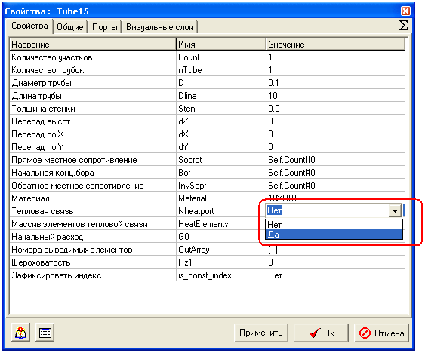

Рисунок 4.7.2 Задание теплового порта прямой трубы

При закрытии окна редактирования свойств объекта кнопкой «Применить» или «Пуск» на изображении **Прямой трубы** на технологической блок-схеме появится красная точка – тепловой порт HEATPORT (см. Рисунок 4.7.3).

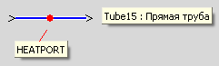

Рисунок 4.7.3 Графическое отображение теплового порта прямой трубы

При выборе данной точки левой клавишей «мыши» появится соединительная линия красного цвета. Она предназначена для связи теплового порта с другим тепловым портом или единственным портом *Теплового граничного условия TPP* (см. Рисунок 4.7.4).

**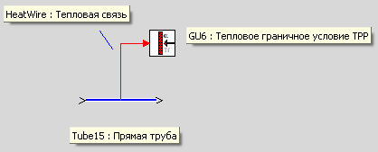**

Рисунок 4.7.4 Тепловая связь прямой трубы

В общем случае тепловой порт может быть соединен либо с другим тепловым портом, либо с *Тепловым граничным условием* или *Компенсатором 2-х объемным/ Компенсатор 3-х объемным*. С *Фиктивным каналом TPP* тепловой порт не соединяется.

## Межтрубное пространство

|  |  |
| --- | --- |
| а) | б) |
| Рисунок 4.8.1 Графическое изображение элемента межтрубное пространство  а – иконка в палитре блоков; б – векторное изображение в рабочей области схемы | |

**Межтрубное пространство -** упрощенная модель *Канала общего вида* круглого сечения, моделирует прямолинейный не имеющий поворотов участок трубопровода. Каждому элементу теплогидравлический расчетныйм код TPP по умолчанию задает имя, например, InterTube16, которое может быть изменено пользователем.

Данным элементом удобно моделировать прямолинейные участки трубопроводов, имеющие любую ориентацию в пространстве.

**Межтрубное пространство** - *ориентированный* элемент. Направление течения фаз теплоносителя от входа к выходу считается положительным, в обратном направлении – отрицательным; скорости фаз имеют соответствующие знаки.

**Межтрубное пространство** **-** *распределенный* элемент, который в общем случае может быть разбит на расчетные ячейки. Их количество и размеры определяются в соответствующем разделе редактора свойств объекта (см. Таблица 4.8.2.1).

### Разрешенные связи элемента

**Межтрубное пространство** связывается с элементами других типов. Разрешенные формы представления указаны ниже (см. Таблица 4.8.1.1).

Таблица 4.8.1.1 Соединение межтрубного пространства с другими элементами

| **Компонент связующего элемента** | **Тип связи** | **Связуемый элемент** |
| --- | --- | --- |
| Вход/ выход  прямой трубы | соединительная линия  (гидравлическая связь) | Узел любого типа |
| Канал любого типа |
| Любой тип бака |
| Расчетная область (тело) прямой трубы | подчиненный элемент | Любой элемент турбонасосных агрегатов |
| Любой тип арматуры |
| Тепловой порт | Соединительная линия  (тепловая связь) | Группа *Каналы*:   * Канал общего вида; * Прямая труба; * Межтрубное пространство.   Группа *Баки*:   * Компенсатор 2-х объемный; * Компенсатор 3-х объемный.   Группа *Теплообмен*:   * Тепловое граничное условие |

Особенности описания соединения **Межтрубного пространства** с другими элементами приведены ниже (см. п. 4.8.2.1).

### Свойства элемента

Характеристики элемента **Межтрубное пространство** и начальные условия для расчета задаются в закладке *Свойства* *объекта* (см. Таблица 4.8.2.1).

Таблица 4.8.2.1 Параметры межтрубного пространства

| **Параметр** | **Имя (идентификатор)** | **Тип переменной** | **Интервал возможных значений** |
| --- | --- | --- | --- |
| Количество участков | Count | I | ≥ 1 |
| Количество трубок | nTube | I | ≥ 1 |
| Диаметр трубы | D | R | > 0 |
| Длина трубы | Dlina | R | > 0 |
| Толщина стенки | Sten | R | > 0 |
| Тип решётки | RType | P | [Треугольная, Квадратная] |
| Шаг решётки | h | R | > 0 |
| Перепад высот | dZ | R | > 0 |
| Перепад по X | dX | R | > 0 |
| Перепад по Y | dY | R | > 0 |
| Прямое местное сопротивление | Soprot | R | ≥ 0 |
| Начальная конц. бора | Bor | R | > 0 |
| Обратное местное сопротивление | InvSopr | R | > 0 |
| Материал | Material | T | [18ХН9Т, Ст20] |
| Тепловая связь | Nheatport | P | [нет, да] |
| Массив элементов тепловой связи | HeatElements | I, ARR | > 0 |
| Начальный расход | G0 | R | ≥ 0 |
| Номера выводимых элементов | OutArray | I | [1, Self Count] |
| Шероховатость 1-й структуры | Rz1 | R | > 0 |
| Зафиксировать индекс | is\_const\_index | P | [нет, да] |

Массив формата [1,2,3,4] показывает с каким элементом чужого канала соединяется **Межтрубное пространство**.

#### *Особенности соединения межтрубного пространства*

Для создания тепловой связи **Межтрубного пространства** с другим элементом следует выполнить определенную последовательность действий. Зайти в свойства объекта (см. Таблица 4.8.2.1), в соответствующей строке параметров в выпадающем меню выбрать значение «**Да**» (см. Рисунок 4.8.2).

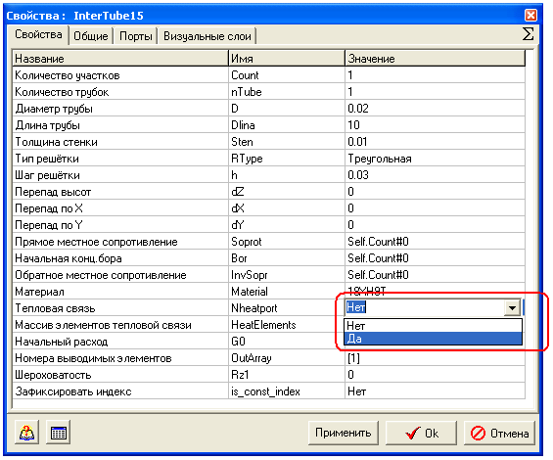

Рисунок 4.8.2 Задание теплового порта межтрубного пространства

При закрытии окна редактирования свойств объекта кнопкой «Применить» или «Пуск» на изображении **Прямой трубы** на технологической блок-схеме появится красная точка – тепловой порт HEATPORT (см. Рисунок 4.8.3).

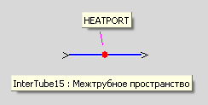

Рисунок 4.8.3 Графическое отображение теплового порта межтрубного пространства

При выборе данной точки левой клавишей «мыши» появится соединительная линия красного цвета. Она предназначена для связи теплового порта с другим тепловым портом или единственным портом *Теплового граничного условия TPP* (см. Рисунок 4.8.4).

**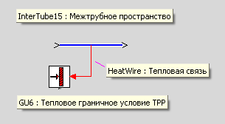**

Рисунок 4.8.4 Тепловая связь межтрубного пространства

В общем случае тепловой порт может быть соединен либо с другим тепловым портом, либо с *Тепловым граничным условием* или *Компенсатором 2-х объемным/ Компенсатор 3-х объемным*. С *Фиктивным каналом TPP* тепловой порт не соединяется.

## Фиктивный канал TPP

|  |  |
| --- | --- |
| а) | б) |
| Рисунок 4.9.1 Графическое изображение фиктивного канала TPP  а – иконка в палитре блоков; б – векторное изображение в рабочей области схемы | |

**Фиктивный канал TPP -** канал нулевой длины. Элемент создан для моделирования связи между двумя контрольными объемами, при этом он не содержит массы и энергии, как, например, *Канал общего вида*, но характеризуется некоторыми реальными геометрическими характеристиками: гидравлическим диаметром, сечением и наклоном. Каждому элементу теплогидравлический расчетныйм код TPP по умолчанию задает имя, например, FictChannel1, которое может быть изменено пользователем.

Примером использования **Фиктивного канала TPP** может служить описание отверстий между двумя объемами или перфорированной стенки, связь кольцевой и цилиндрической камер и пр.

**Фиктивный канал TPP** - *ориентированный* элемент. Направление течения фаз теплоносителя от входа к выходу считается положительным, в обратном направлении – отрицательным; скорости фаз имеют соответствующие знаки.

**Фиктивный канал TPP** – *точечный* элемент (компонентов не содержит).

### Разрешенные связи элемента

**Фиктивный канал TPP** связывается с элементами других типов. Разрешенные формы представления указаны ниже (см. Таблица 4.9.1.1).

Таблица 4.9.1.1 Способы соединения фиктивного канала с другими элементами

| **Компонент связующего элемента** | **Тип связи** | **Связуемый элемент** |
| --- | --- | --- |
| Вход/ выход  прямой трубы | соединительная линия  (гидравлическая связь) | Элементы группы *Узлы* |
| Элементы группы *Каналы* |
| Элементы группы *Баки* |

### Свойства элемента

Характеристики **Фиктивного канала TPP** и начальные условия для расчета задаются в закладке *Свойства* *объекта* (см. Таблица 4.8.2.1).

Таблица 4.9.2.1 Параметры фиктивного канала TPP

| **Параметр** | **Имя (идентификатор)** | **Тип переменной** | **Интервал возможных значений** |
| --- | --- | --- | --- |
| Гидростатческий напор канала | ROGH | R | ≥ 0 |
| Гидравлический комплекс трения | ZROF | R | > 0 |
| Гидравлический комплекс L/F | SLF | R | > 0 |
| Напор насоса | Pnas | R | ≥ 0 |
| Энтальпия на выходе из канала | Hvyh | R | > 0 |
| Концентрация пассивной примеси (бора) на выходе из канала | Cvyh | R | > 0 |
| Тепловой поток от стенки канала | Qto | R | > 0 |
| Температура на выходе из канала | Tvyh | R | > 0 |
| Давление на входе в канал | Pvh | R | > 0 |
| Давление на выходе из канала | Pvyh | R | > 0 |
| Энтальпия на входе в канал | Hvn | R | > 0 |
| Температура на входе в канал | Tvn | R | > 0 |
| Концентрация бора на входе в канал | Cvh | R | ≥ 0 |
| Зафиксировать индекс | is\_const\_index | P | [нет, да] |

## Арматура

Арматура - устройство, предназначенное для изменения степени открытия проходного сечения трубопроводов при наступлении определённых условий (повышении давления в сосуде, изменении направления тока среды в трубопроводе, по сигналу датчиков и пр.). Элемент устанавливают на трубопроводе или сосуде.

Элементами группы «Арматура» моделируют работу быстрых редукционных клапанов типа БРУ-А, БРУ-К, БРУ-Д; управляемой запорной арматуры на насосах питательной воды, систем САОР и САОЗ, обратных клапанов на главных циркуляционных трубопроводах и многих других задвижек.

В теплогидравлическом расчетном коде TPP имеется несколько моделей узлов:

* *Регулирующий клапан;*
* *Задвижка с управлением;*
* *Задвижка с пневмоприводом;*
* *Ручная задвижка с ДУ;*
* *Задвижка с замком;*
* *Ручная задвижка;*
* *Обратный клапан (типовой);*
* *Местное сопротивление;*
* *Местное сопротивление из Идельчика.*

Выбор соответствующего элемента происходит в выпадающем меню иконки *Арматура* в закладке *Технологические блоки TPP* (см. Рисунок 4.10.1).

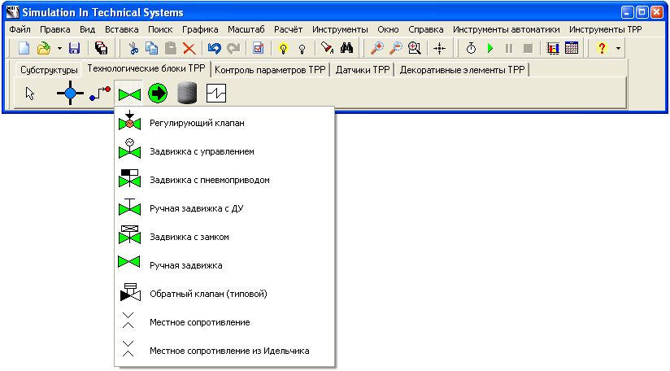

Рисунок 4.10.1 Выбор типа арматуры

Во входном текстовом файле теплогидравлического расчетного кода TPP элементы группы *Арматура* описываются в разделе «Характиеристики участков (каналов)» во вспомогательных таблицах для арматуры.

## Регулирующий клапан

|  |  |
| --- | --- |
| а) | б) |
| Рисунок 4.11.1 Графическое изображение регулирующего клапана  а – иконка в палитре блоков; б – векторное изображение в рабочей области схемы | |

**Регулирующий клапан -** *точечный* *неориентированный* элемент. Модель предназначена для имитации задвижки, функционирующей с привязкой к блоку управления подсистемы автоматики.

### Разрешенные связи элемента

**Регулирующий клапан** устанавливается на элементы группы *Каналы*.

### Свойства элемента

Характеристики **Регулирующего клапана** и начальные условия для расчета задаются в закладке *Свойства* *объекта* (см. Таблица 4.11.2.1).

Таблица 4.11.2.1 Параметры регулирующего клапана

| **Параметр** | **Имя (идентификатор)** | **Тип переменной** | **Интервал возможных значений** |
| --- | --- | --- | --- |
| Положение, % | State | R | ≥ 0 |
| Имя файла с гидр. характеристикой | FileName | P | [гильотина с протечкой, гильотина, линейная, по умолчанию] |
| Номер элемента в канале | ElementNo | I | ≥ 1 |
| Имя в БД | \_Name | T | любое |
| Название на схеме | \_Capt | T | любое |
| Редакция названия на схеме | \_Capt\_Edit | P | [Нет, Да] |
| Название в две строки | \_NumRows | P | [Нет, Да] |
| Имя таблицы БД | catname | T | любое |

*Имя таблицы БД* может быть любой текстовый параметр, зависит от способа управления клапаном. Значение по умолчанию – БУК.

## Задвижка с управлением

|  |  |
| --- | --- |
| а) | б) |
| Рисунок 4.12.1 Графическое изображение регулирующего клапана  а – иконка в палитре блоков; б – векторное изображение в рабочей области схемы | |

**Задвижка с управлением -** *точечный* *неориентированный* элемент. Модель предназначена для имитации задвижки, функционирующей с привязкой к блоку управления подсистемы автоматики.

### Разрешенные связи элемента

**Задвижка с управлением** устанавливается на элементы группы *Каналы*.

### Свойства элемента

Характеристики **Задвижки с управлением** и начальные условия для расчета задаются в закладке *Свойства* *объекта* (см. Таблица 4.12.2.1).

Таблица 4.12.2.1 Параметры задвижки с управлением

| **Параметр** | **Имя (идентификатор)** | **Тип переменной** | **Интервал возможных значений** |
| --- | --- | --- | --- |
| Имя в БД | \_Name | T | любое |
| Название на схеме | \_Capt | T | любое |
| Редакция названия на схеме | Capt\_Edit | P | [Нет, Да] |
| Название в две строки | \_NumRows | P | [Нет, Да] |
| Положение, % | State | R | ≥ 0 |
| Имя файла | FileName | P | [гильотина с протечкой, гильотина, линейная, по умолчанию] |
| Номер элемента в канале | ElementNo | I | ≥ 1 |
| Имя таблицы в БД | catname | T | любое |

*Примечание* - Серым цветом помечены строки обязательные для заполнения

*Имя таблицы БД* может быть любой текстовый параметр, зависит от способа управления клапаном. Значение по умолчанию – БУЗ.

## Задвижка с пневмоприводом

|  |  |
| --- | --- |
| а) | б) |
| Рисунок 4.13.1 Графическое изображение задвижки с пневмоприводом  а – иконка в палитре блоков; б – векторное изображение в рабочей области схемы | |

**Задвижка с пневмоприводом -** *точечный* *неориентированный* элемент. Модель предназначена для имитации задвижки, функционирующей с привязкой к блоку управления подсистемы автоматики.

### Разрешенные связи элемента

**Задвижка с пневмоприводом** устанавливается на элементы группы *Каналы*.

### Свойства элемента

Характеристики **Задвижки с пневмоприводом** и начальные условия для расчета задаются в закладке *Свойства* *объекта* (см. Таблица 4.13.2.1).

Таблица 4.13.2.1 Параметры задвижки с пневмоприводом

| **Параметр** | **Имя (идентификатор)** | **Тип переменной** | **Интервал возможных значений** |
| --- | --- | --- | --- |
| Имя в БД | \_Name | T | любое |
| Название на схеме | \_Capt | T | любое |
| Редакция названия на схеме | Capt\_Edit | P | [Нет, Да] |
| Название в две строки | \_NumRows | P | [Нет, Да] |
| Положение, % | State | R | ≥ 0 |
| Имя файла | FileName | P | [гильотина с протечкой, гильотина, линейная, по умолчанию] |
| Номер элемента в канале | ElementNo | I | ≥ 1 |
| Имя таблицы БД | catname | T | любое |

*Примечание* - Серым цветом помечены строки обязательные для заполнения

*Имя таблицы БД* может быть любой текстовый параметр, зависит от способа управления клапаном. Значение по умолчанию – БУЗ.

## Ручная задвижка с ДУ

|  |  |
| --- | --- |
| а) | б) |
| Рисунок 4.14.1 Графическое изображение ручной задвижки с ДУ  а – иконка в палитре блоков; б – векторное изображение в рабочей области схемы | |

**Ручная задвижка с ДУ -** *точечный* *неориентированный* элемент. Модель предназначена для имитации задвижки, функционирующей с привязкой к блоку управления подсистемы автоматики.

### Разрешенные связи элемента

**Ручная задвижка с ДУ** устанавливается на элементы группы *Каналы*.

### Свойства элемента

Характеристики **Ручной задвижки с ДУ** и начальные условия для расчета задаются в закладке *Свойства* *объекта* (см. Таблица 4.14.2.1).

Таблица 4.14.2.1 Параметры ручной задвижки с ДУ

| **Параметр** | **Имя (идентификатор)** | **Тип переменной** | **Интервал возможных значений** |
| --- | --- | --- | --- |
| Имя в БД | \_Name | T | любое |
| Название на схеме | \_Capt | T | любое |
| Редакция названия на схеме | Capt\_Edit | P | [Нет, Да] |
| Название в две строки | \_NumRows | P | [Нет, Да] |
| Положение, % | State | R | ≥ 0 |
| Имя файла с характеристикой | FileName | P | [гильотина с протечкой, гильотина, линейная, по умолчанию] |
| Номер элемента в канале | ElementNo | I | ≥ 1 |
| Имя таблицы БД | catname | T | любое |

*Примечание* - Серым цветом помечены строки обязательные для заполнения

*Имя таблицы БД* может быть любой текстовый параметр, зависит от способа управления клапаном. Значение по умолчанию – БУЗ.

## Задвижка с замком

|  |  |
| --- | --- |
| а) | б) |
| Рисунок 4.15.1 Графическое изображение задвижки с замком  а – иконка в палитре блоков; б – векторное изображение в рабочей области схемы | |

**Задвижка с замком -** *точечный* *неориентированный* элемент. Модель предназначена для имитации задвижки, функционирующей с привязкой к блоку управления подсистемы автоматики.

### Разрешенные связи элемента

**Задвижка с замком** устанавливается на элементы группы *Каналы*.

### Свойства элемента

Характеристики **Задвижки с замком** и начальные условия для расчета задаются в закладке *Свойства* *объекта* (см. Таблица 4.15.2.1).

Таблица 4.15.2.1 Параметры задвижки с замком

| **Параметр** | **Имя (идентификатор)** | **Тип переменной** | **Интервал возможных значений** |
| --- | --- | --- | --- |
| Имя в БД | \_Name | T | любое |
| Название на схеме | \_Capt | T | любое |
| Редакция названия на схеме | Capt\_Edit | P | [Нет, Да] |
| Название в две строки | \_NumRows | P | [Нет, Да] |
| Положение, % | State | R | ≥ 0 |
| Имя файла с характеристикой | FileName | P | [гильотина с протечкой, гильотина, линейная,  по умолчанию] |
| Номер элемента в канале | ElementNo | I | ≥ 1 |
| Имя таблицы БД | catname | T | любое |

*Примечание* - Серым цветом помечены строки обязательные для заполнения

*Имя таблицы БД* может быть любой текстовый параметр, зависит от способа управления клапаном. Значение по умолчанию – БУЗ.

## Ручная задвижка

|  |  |
| --- | --- |
| а) | б) |
| Рисунок 4.16.1 Графическое изображение ручной задвижки  а – иконка в палитре блоков; б – векторное изображение в рабочей области схемы | |

**Ручная задвижка -** *точечный* *неориентированный* элемент. Модель предназначена для имитации задвижки, функционирующей с привязкой к блоку управления подсистемы автоматики.

### Разрешенные связи элемента

**Ручная задвижка** устанавливается на элементы группы *Каналы*.

### Свойства элемента

Характеристики **Ручной задвижки** и начальные условия для расчета задаются в закладке *Свойства* *объекта* (см. Таблица 4.16.2.1).

Таблица 4.16.2.1 Параметры ручной задвижки

| **Параметр** | **Имя (идентификатор)** | **Тип переменной** | **Интервал возможных значений** |
| --- | --- | --- | --- |
| Имя в БД | \_Name | T | любое |
| Название на схеме | \_Capt | T | любое |
| Редакция названия на схеме | Capt\_Edit | P | [Нет, Да] |
| Название в две строки | \_NumRows | P | [Нет, Да] |
| Положение, % | State | R | ≥ 0 |
| Имя файла с характеристикой | FileName | P | [гильотина с протечкой, гильотина, линейная,  по умолчанию] |
| Номер элемента в канале | ElementNo | I | ≥ 1 |
| Имя таблицы БД | catname | T | любое |

*Примечание* - Серым цветом помечены строки обязательные для заполнения

*Имя таблицы БД* может быть любой текстовый параметр, зависит от способа управления клапаном. Значение по умолчанию – БУЗ.

## Обратный клапан (типовой)

|  |  |
| --- | --- |
| а) | б) |
| Рисунок 4.17.1 Графическое изображение обратного клапана (типового)  а – иконка в палитре блоков; б – векторное изображение в рабочей области схемы | |

**Обратный клапан (типовой) -** *точечный* *неориентированный* элемент. Модель не имеет внешнего управления и предназначена для имитации работы обратного клапана.

### Разрешенные связи элемента

**Обратный клапан (типовой)** устанавливается на элементы группы *Каналы*.

### Свойства элемента

Характеристики **Обратного клапана (типового)** и начальные условия для расчета задаются в закладке *Свойства* *объекта* (см. Таблица 4.17.2.1).

Таблица 4.17.2.1 Параметры обратного клапана (типового)

| **Параметр** | **Имя (идентификатор)** | **Тип переменной** | **Интервал возможных значений** |
| --- | --- | --- | --- |
| Имя в БД | \_Name | T | любое |
| Название на схеме | \_Capt | T | любое |
| Редакция названия на схеме | Capt\_Edit | P | [Нет, Да] |
| Номер элемента в канале | ElementNo | I | ≥ 1 |
| Перепад давления, при котором клапан открыт, атм | dp | R | любое |
| Перепад давления, при котором клапан закрыт, атм | dp\_close | R | любое |
| Коэффициент сопротивления открытого клапана | Ksi\_min | R | ≥ 0 |
| Коэффициент сопротивления закрытого клапана | Ksi\_max | R | ≥ 0 |
| Тип характеристики клапана | ChType | P | [линейная] |
| Постоянная стабилизации, 1/с | tau | R | ≥ 0 |
| Диапазон нечувствительности, атм | delta | R | любое |
| Начальное состояние | y0 | P | [закрыт, открыт] |
| Концевой выключатель закрытия, % | Kmin | R | ≥ 0 |
| Концевой выключатель открытия, % | Kmax | R | ≥ 0 |
| Название в две строки | \_NumRows | P | [Нет, Да] |

*Примечание* - Серым цветом помечены строки обязательные для заполнения

## Местное сопротивление

|  |  |
| --- | --- |
| а) | б) |
| Рисунок 4.18.1 Графическое изображение местного сопротивления  а – иконка в палитре блоков; б – векторное изображение в рабочей области схемы | |

Часть полной энергии, идущая на преодоление сил гидравлического сопротивления, возникающих при движении реальной (вязкой) жидкости (газа) по трубам и каналам, теряется для данной системы (сети) безвозвратно. Эта потеря энергии обусловлена необратимым переходом механической энергии (работы сил сопротивления) в теплоту. Поэтому под гидравлическим сопротивлением или гидравлическими потерями подразумевается величина, равная безвозвратной потере полной энергии на данном участке. Отношение потерянной полной энергии (мощности) потока к кинетической энергии (мощности) или потерянного полного давления, осредненного по массовому расходу, к динамическому давлению в условленном сечении называют коэффициентом гидравлического сопротивления [3].

Для расчета гидравлических сопротивлений на различных участках тракта движения теплоносителя в теплогидравлическом коде TPP используется элемент **Местное сопротивление**. Модель учитывает значение местных сопротивлений в обоих направлениях движения теплоносителя - в прямом и обратном.

**Местное сопротивление -** *точечный* *неориентированный* элемент.

### Разрешенные связи элемента

**Местное сопротивление** устанавливается на элементы группы *Каналы*.

### Свойства элемента

Характеристики **Местного сопротивления** и начальные условия для расчета задаются в закладке *Свойства* *объекта* (см. Таблица 4.18.2.1).

Таблица 4.18.2.1 Параметры местного сопротивления

| **Параметр** | **Имя (идентификатор)** | **Тип переменной** | **Интервал возможных значений** |
| --- | --- | --- | --- |
| Прямое сопротивление | Ksi | R | ≥ 0 |
| Обратное сопротивление | InvKsi | R | ≥ 0 |
| Номер элемента в канале | ElementNo | I | ≥ 1 |

## Местное сопротивление из Идельчика

|  |  |
| --- | --- |
| а) | б) |
| Рисунок 4.19.1 Графическое изображение местного сопротивления из Идельчика  а – иконка в палитре блоков; б – векторное изображение в рабочей области схемы | |

Для расчета гидравлических сопротивлений на различных участках тракта движения теплоносителя в теплогидравлическом коде TPP используется элемент **Местное сопротивление из Идельчика**. От *Местного сопротивления* модель отличается наличием редактора, позволяющего рассчитывать гидросопротивление в автоматическом режиме, в соответствии с типовыми данными Справочника по гидравлическим сопротивлениям [3].

Модель учитывает значение местных сопротивлений в обоих направлениях движения теплоносителя - в прямом и обратном.

**Местное сопротивление из Идельчика -** *точечный* *неориентированный* элемент.

### Разрешенные связи элемента

**Местное сопротивление из Идельчика** устанавливается на элементы группы *Каналы*.

### Свойства элемента

Характеристики **Местного сопротивления из Идельчика** и начальные условия для расчета задаются в закладке *Свойства* *объекта* (см. Таблица 4.19.2.1). В отличие от вызова параметров других элементов указанная таблица вызывается только после наведения курсора на объект, нажатии на правую кнопку «мыши» и последующего выбора соответствующей строки.

Таблица 4.19.2.1 Параметры местного сопротивления

| **Параметр** | **Имя (идентификатор)** | **Тип переменной** | **Интервал возможных значений** |
| --- | --- | --- | --- |
| Прямое сопротивление | Ksi | R | ≥ 0 |
| Обратное сопротивление | InvKsi | R | ≥ 0 |
| Номер элемента в канале | ElementNo | I | ≥ 1 |
| Тип прямого сопротивления | KsiType | P | [Без типа (ручное), Внезапное изменение сечения, Отводы] |
| Тип обратного сопротивления | InvKsiType | P | [Без типа (ручное), Внезапное изменение сечения, Отводы] |

*Примечание* - Серым цветом помечены строки обязательные для заполнения

При двойном нажатии левой клавиши «мыши» на элементе **Местное сопротивление из Идельчика** появляется интерактивное меню определения его параметров (см. Рисунок 4.19.2).

**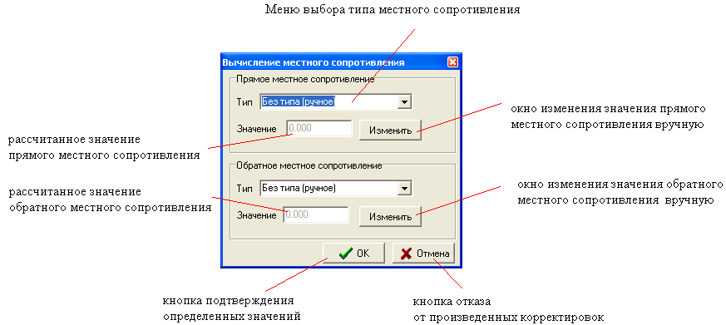**

Рисунок 4.19.2 Меню выбора типа местного сопротивления

**Местное сопротивление из Идельчика** в теплогидравлическом расчетном коде TPP представлено несколькими моделями:

* Без типа (ручное);
* Внезапное изменение сечения;
* Отводы.

Выбор соответствующей модели для расчета значения гидросопротивления производится в *Меню выбора типа местного сопротивления* (см. Рисунок 4.19.3).

**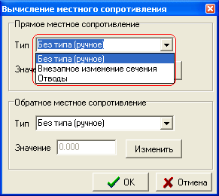**

Рисунок 4.19.3 Меню выбора типа местного сопротивления

Для определения свойств расчета выбранного прямого/обратного местного сопротивления следует нажать кнопку «Изменить» в *Меню выбора типа местного сопротивления* (см. Рисунок 4.19.2). В результате появится *Окно параметров расчета* с несколькими закладками: *Ручное*, *Внезапное* *расширение*, *Отводы* (см. Рисунок 4.19.4; Рисунок 4.19.5; Рисунок 4.19.6).

**Закладка «Ручное».** В окне принудительно задают значение гидросопротивления (см. Рисунок 4.19.4). Данная закладка активна только в случае определения соответствующего типа местного сопротивления в *Меню выбора типа местного сопротивления.*

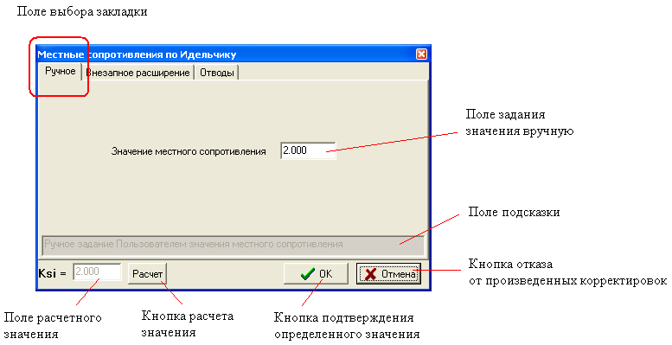

Рисунок 4.19.4 Окно задания значения местного сопротивления вручную

**Закладка «Внезапное расширение».** В поле редактирования задают параметры для автоматического расчёта значения гидросопротивления в месте резкого изменения проходного сечения проточной части (см. Рисунок 4.19.5). Данная закладка активна только в случае определения соответствующего типа местного сопротивления в *Меню выбора типа местного сопротивления.*

Необходимо определить профиль распределения скорости. В соответствующей строке *Окна параметров расчета внезапного расширения* предусмотрено выпадающее меню с возможными вариантами значений: расномерное, по степенному закону, параболическое.

В качестве геометрических параметров следует указать отношение проходных сечений узкой и широкой проточной части канала.

Чтобы рассчитать значение местного сопротивления в соответствии с заданными параметрами следует левой клавишей «мыши» нажать кнопку «Расчет». Окно редактирования закрывается нажатием кнопки «ОК».

**Примечание**

Рассчитанное значение местного сопротивления относится к меньшей площади проходного сечения. В поле подсказки подвторяются выбранные значения и указана ссылка на примеры в Справочнике по гидравлическим сопротивлениям [3].

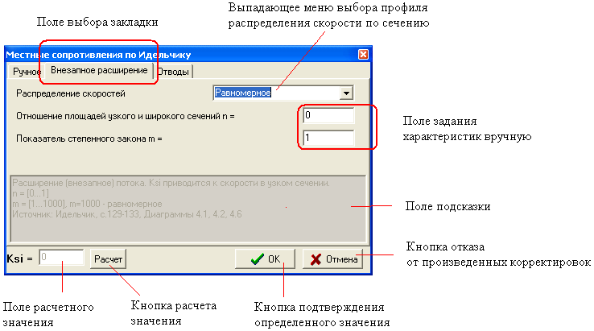

Рисунок 4.19.5 Окно параметров расчета внезапного расширения

**Закладка «Отводы».** В поле редактирования задают параметры для автоматического расчёта значения гидросопротивления в местах смены направления движения потока, например в углах, тройниках и прочей арматуры (см. Рисунок 4.19.6). Данная закладка активна только в случае определения соответствующего типа местного сопротивления в *Меню выбора типа местного сопротивления.*

Необходимо определить тип поперечного сечения канала. В соответствующей строке *Окна параметров расчета отвода* предусмотрено выпадающее меню с возможными вариантами значений: круглое, прямоугольное.

В качестве геометрических параметров следует указать *Угол поворота fi*, *Относительный радиус закругления R/D (R/b)* (отношение радиуса закругления к диаметру/ширине проходного сечения проточной части), *Вытянутость поперечного сечения a/b* и *Относительную шероховатость sh/Dg* (отношение шероховатости к гидравлическому диаметру проточной части).

Чтобы рассчитать значение местного сопротивления в соответствии с заданными параметрами следует левой клавишей «мыши» нажать кнопку «Расчет». Окно редактирования закрывается нажатием кнопки «ОК».

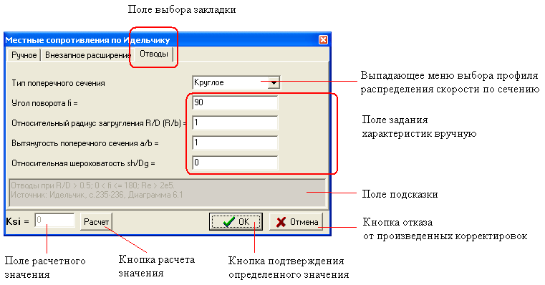

Рисунок 4.19.6 Окно параметров расчета отвода

## Элементы турбонасосных агрегатов

Турбонасосные агрегаты – устройства, предназначенные для расчёта процессов в насосах и ступенях турбин. Элементы устанавливают на трубопроводе.

В теплогидравлическом расчетном коде TPP имеется несколько моделей турбонасосных агрегатов:

* *Насос без привода;*
* *Насос с приводом;*
* *Насос с электроприводом в сборе;*
* *Электродвигатель;*
* *Генератор;*
* *Активный элемент;*
* *Ротор.*

Выбор соответствующего элемента происходит в выпадающем меню иконки *Элементы турбонасосных агрегатов* в закладке *Технологические блоки TPP* (см. Рисунок 4.20.1).

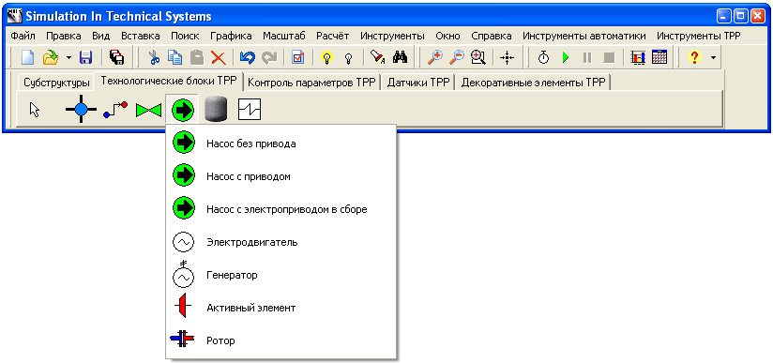

Рисунок 4.20.1 Выбор типа турбонасосного агрегата

Во входном текстовом файле теплогидравлического расчетного кода TPP группа *Элементы турбонасосных агрегатов* описывается в разделе «Характеристики активных элементов», а также во вспомогательных таблицах.

## Насос без привода

|  |  |
| --- | --- |
| а) | б) |
| Рисунок 4.21.1 Графическое изображение насоса без привода  а – иконка в палитре блоков; б – векторное изображение в рабочей области схемы | |

**Насос без привода -** *точечный* *ориентированный* элемент. Модель предназначена для имитации насоса, при работе которого можно не учитывать инерцию ротора и характеристику электродвигателя. Направление протекающих через насос фаз теплоносителя определяется направлением потока в связанном канале.

**Насос без привода** используют для моделирования небольших насосов вспомогательных систем.

### Разрешенные связи элемента

**Насос без привода** устанавливается на элементы группы *Каналы*.

### Свойства элемента

Характеристики **Насоса без привода** и начальные условия для расчета задаются в закладке *Свойства* *объекта* (см. Таблица 4.21.2.1).

Таблица 4.21.2.1 Параметры насоса без привода

| **Параметр** | **Имя (идентификатор)** | **Тип переменной** | **Интервал возможных значений** |
| --- | --- | --- | --- |
| Имя в БД | \_Name | T | любое |
| Название на схеме | \_Capt | T | любое |
| Редакция названия на схеме | \_Capt\_Edit | T | [Нет, Да] |
| Номер элемента в канала | ElementNo | I | ≥ 1 |
| Тип расхода | gtype | P | [объемный, массовый] |
| Характеристики насоса | FileName | P | [RS17D001, UF40D002, Плунжерный,  По умолчанию, СЭ-1250-149, СЭ-1250-70-1, СЭ-500-70-11, ЭКН\_125-140] |
| Частота вращения | w | R | ≥ 0 |
| Название в две строки | \_NumRows | P | [Нет, Да] |
| Зафиксировать индекс | is\_const\_index | P | [Нет, Да] |

*Примечание* - Серым цветом помечены строки обязательные для заполнения

*Характеристики насоса* задаются именем файла, который расположен в папке …\*bin\DataBase\Насосы*. В каждом файле содержится таблица, состоящая из 4-х подтаблиц. Файлы можно изменять при помощи встроенного в SimInTech редактора таблиц.

Для того чтобы установить нужную характеристику насоса достаточно выбрать ее в поле *Характеристики насоса*. Если нужной характеристики насоса нет, то можно создать новую. Для этого в графической оболочке SimInTech следует установить режим разработчика. Затем нажать правой кнопкой «мыши» в поле *Характеристики насоса*. В результате откроется встроенный редактор таблиц, при помощи которого можно изменить имеющуюся таблицу и сохранить её под другим именем.

## Насос c приводом

|  |  |
| --- | --- |
| а) | б) |
| Рисунок 4.22.1 Графическое изображение насоса с приводом  а – иконка в палитре блоков; б – векторное изображение в рабочей области схемы | |

**Насос с приводом -** *точечный* *ориентированный* элемент. Модель предназначена для имитации насоса или турбонасосного агрегата, при работе которого требуется учитывать инерцию ротора и характеристику электродвигателя. Направление протекающих через насос фаз теплоносителя определяется направлением потока в связанном канале.

### Разрешенные связи элемента

**Насос с приводом** соединяется с элементами других типов. Разрешенные формы представления указаны ниже (см. Таблица 4.22.1.1).

Таблица 4.22.1.1 Соединение насоса с приводом с другими элементами

| **Компонент связующего элемента** | **Тип связи** | **Связуемый элемент** |
| --- | --- | --- |
| Вход/ выход  насоса с приводом | соединительная линия  (механическая связь) | Ротор |
| Расчетная область (тело) насоса с приводом | подчиненный элемент | Элементы группы *Каналы* |

### Свойства элемента

Характеристики **Насос с приводом** и начальные условия для расчета задаются в закладке *Свойства* *объекта* (см. Таблица 4.22.2.1).

Таблица 4.22.2.1 Параметры насоса с приводом

| **Параметр** | **Имя (идентификатор)** | **Тип переменной** | **Интервал возможных значений** |
| --- | --- | --- | --- |
| Имя в БД | \_Name | T | любое |
| Название на схеме | \_Capt | T | любое |
| Редакция названия на схеме | \_Capt\_Edit | T | [Нет, Да] |
| Название в две строки | \_NumRows | P | [Нет, Да] |
| Номер элемента в канала | ElementNo | I | ≥ 1 |
| Тип расхода | gtype | P | [объемный, массовый] |
| Минимальный расход | minQ | R | ≥ 0 |
| Характеристики насоса | FileName | P | [TF10D001,  ГЦНА-1667  (ВВЭР-1500),  К-1, К-2. К-3, Компрессор,  По умолчанию,  ПЭ-580  (1-3 ступени),  ПЭ-580  (4-8 ступени),  ПЭ-580-185  (1-3 ступени),  ПЭА 1650-80-1, ЦНА60-185, ЭКН\_125-140] |
| Зафиксировать индекс | is\_const\_index | P | [нет, да] |

*Примечание* - Серым цветом помечены строки обязательные для заполнения

*Характеристики насоса* задаются именем файла, который расположен в папке …\*bin\DataBase\Насосы*. В каждом файле содержится таблица, состоящая из 4-х подтаблиц. Файлы можно изменять при помощи встроенного в SimInTech редактора таблиц.

Для того чтобы установить нужную характеристику насоса достаточно выбрать ее в поле *Характеристики насоса*. Если нужной характеристики насоса нет, то можно создать новую. Для этого в графической оболочке SimInTech следует установить режим разработчика. Затем нажать правой кнопкой «мыши» в поле *Характеристики насоса*. В результате откроется встроенный редактор таблиц, при помощи которого можно изменить имеющуюся таблицу и сохранить её под другим именем.

## Насос c электроприводом в сборе

|  |  |
| --- | --- |
| а) | б) |
| Рисунок 4.23.1 Графическое изображение насоса с электроприводом в сборе  а – иконка в палитре блоков; б – векторное изображение в рабочей области схемы | |

**Насос с электроприводом в сборе** представляет собой субмодель, включающую в себя *Канал общего вида, Насос с приводом TPP, Ротор TPP и Электродвигатель TPP*. Элемент предназначен для моделирования (см. Рисунок 4.23.2).

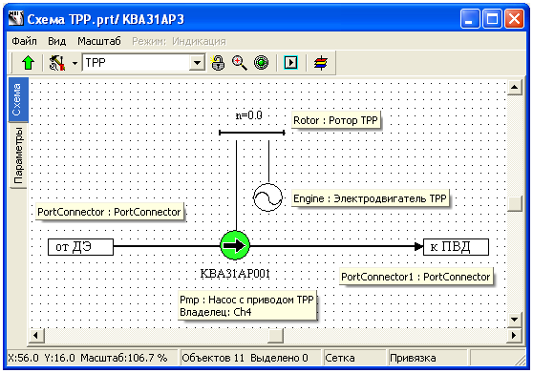

Рисунок 4.23.2 Состав насоса с электроприводом в сборе

**Насос с электроприводом в сборе** – *ориентированный* элемент. Направление протекающих через насос фаз теплоносителя определяется направлением потока в связанном канале.

**Насос с электроприводом в сборе** – *распределенный* элемент. Входящий в состав субмодели *Канал общего вида* в общем случае может быть разбит на расчетные ячейки. Их количество и размеры определяются в соответствующем разделе редактора свойств объекта. Подробное описание особенностей формирования проточной части канала смотри в соответствующем разделе Руководства пользователя (см. п. 4.6.2.1).

### Разрешенные связи элемента

**Насос с электроприводом в сборе** при помощи соединительных линий (гидравлических связей) связывается с элементами группы *Каналы*.

### Свойства элемента

Характеристики **Насос с электроприводом в сборе** и начальные условия для расчета задаются в закладке *Свойства* *объекта* (см. Таблица 4.23.2.1).

Таблица 4.23.2.1 Параметры насоса с электроприводом в сборе

| **Параметр** | **Имя (идентификатор)** | **Тип переменной** | **Интервал возможных значений** |
| --- | --- | --- | --- |
| Имя таблицы БД | catname | T | БУД |
| Имя в БД | \_Name | T | любое |
| Название на схеме | \_Capt | T | любое |
| Редакция названия на схеме | \_Capt\_Edit | T | [Нет, Да] |
| Название в две строки | \_NumRows | P | [Нет, Да] |
| Имя файла с характеристикой насоса | PmpFileName | P | [TF10D001,  ГЦНА-1667 (ВВЭР-1500),  К-1, К-2. К-3, Компрессор,  По умолчанию,  ПЭ-580  (1-3 ступени),  ПЭ-580  (4-8 ступени),  ПЭ-580-185  (1-3 ступени),  ПЭА 1650-80-1, ЦНА60-185, ЭКН\_125-140] |
| Имя файла с характеристикой двигателя | EngineFileName | P | [По умолчанию, ПЭ-580-150-1, ПЭ-580-150-2, ПЭ-580-150-3, ПЭ-580-2,  ПЭ-580-3,  ПЭ-580,  ПЭА 1650-80-1, ЦНА60-185-1] |
| Гидравлический диаметр | Dg | R | >0 |
| Проходное сечение | S | R | >0 |
| Номинальная частота вращения, Гц | nnom | R | > 0 |
| Начальная частота вращения, Гц | n0 | R | ≥ 0 |
| В характеристике используется расход | FlowType | P | [объемный, массовый] |
| Момент инерции ротора, н\*м | Jr | R | > 0 |
| Минимальная частота вращения, Гц | nmin | R | ≥ 0 |
| Включен | XB01 | P | [Да, Нет] |
| Относительная частота вращения | w | R | ≥ 0 |
| Напор насоса | dP | R | > 0 |

*Примечание* - Серым цветом помечены строки обязательные для заполнения

## Электродвигатель

|  |  |
| --- | --- |
| а) | б) |
| Рисунок 4.24.1 Графическое изображение электродвигателя  а – иконка в палитре блоков; б – векторное изображение в рабочей области схемы | |

**Электродвигатель -** *точечный* *неориентированный* элемент. Модель служит для учёта характиристики двигателя при моделировании насосов, турбин и турбонасосных агрегатов.

### Разрешенные связи элемента

**Насос с электроприводом в сборе** при помощи соединительной линии (механичекой связи) связывается с элементом *Ротор*.

### Свойства элемента

Характеристики **Электродвигателя** и начальные условия для расчета задаются в закладке *Свойства* *объекта* (см. Таблица 4.24.2.1).

Таблица 4.24.2.1 Параметры электродвигателя

| **Параметр** | **Имя (идентификатор)** | **Тип переменной** | **Интервал возможных значений** |
| --- | --- | --- | --- |
| Аргумент момента двигателя | Arg | R | >=0 |
| Характеристика двигателя | FileName | P | [По умолчанию, ПЭ-580-150-1, ПЭ-580-150-2, ПЭ-580-150-3, ПЭ-580-2,  ПЭ-580-3,  ПЭ-580,  ПЭА 1650-80-1, ЦНА 60-185-1] |
| Зафиксировать индекс | is\_const\_index | P | [Нет, Да] |

*Характеристики двигателя* задаются именем файла, который расположен в папке …\*bin\DataBase\Насосы*. В каждом файле содержится таблица, состоящая из 4-х подтаблиц. Файлы можно изменять при помощи встроенного в SimInTech редактора таблиц.

Для того чтобы установить нужную характеристику насоса достаточно выбрать ее в поле *Характеристики насоса*. Если нужной характеристики насоса нет, то можно создать новую. Для этого в графической оболочке SimInTech следует установить режим разработчика. Затем нажать правой кнопкой «мыши» в поле *Характеристики насоса*. В результате откроется встроенный редактор таблиц, при помощи которого можно изменить имеющуюся таблицу и сохранить её под другим именем.

Выбор характеристики двигателя зависит от базы элементов.

## Генератор

|  |  |
| --- | --- |
| а) | б) |
| Рисунок 4.25.1 Графическое изображение генератора  а – иконка в палитре блоков; б – векторное изображение в рабочей области схемы | |

**Генератор -** *точечный* *неориентированный* элемент. Модель предназначена для имитации нагрузки генератора на ротор.

### Разрешенные связи элемента

**Генератор** при помощи соединительной линии (механической связи) связывается с элементом *Ротор*.

### Свойства элемента

Характеристики **Генератора** и начальные условия для расчета задаются в закладке *Свойства* *объекта* (см. Таблица 4.25.2.1).

Таблица 4.25.2.1 Параметры генератора

| **Параметр** | **Имя (идентификатор)** | **Тип переменной** | **Интервал возможных значений** |
| --- | --- | --- | --- |
| Аргумент момента двигателя | Mode | P | [Идеальный, Частота задана] |
| Частота вращения | n | R | ≥ 0 |

## Активный элемент

|  |  |
| --- | --- |
| а) | б) |
| Рисунок 4.26.1 Графическое изображение активного элемента  а – иконка в палитре блоков; б – векторное изображение в рабочей области схемы | |

**Активный элемент -** *точечный* *неориентированный* элемент. Модель предназначена для имитации ступеней турбин или других турбоагрегатов, например компрессоров.

### Разрешенные связи элемента

**Активный элемент** соединяется с элементами других типов. Разрешенные формы представления указаны ниже (см. Таблица 4.26.1.1).

Таблица 4.26.1.1 Соединение активного элемента с другими элементами

| **Компонент связующего элемента** | **Тип связи** | **Связуемый элемент** |
| --- | --- | --- |
| Вход/ выход  активного элемента | соединительная линия  (механическая связь) | Ротор |
| Расчетная область (тело) активного элемента | подчиненный элемент | Элементы группы *Каналы* |

### Свойства элемента

Характеристики **Активного элемента** и начальные условия для расчета задаются в закладке *Свойства* *объекта* (см. Таблица 4.26.2.1).

Таблица 4.26.2.1 Параметры генератора

| **Параметр** | **Имя (идентификатор)** | **Тип переменной** | **Интервал возможных значений** |
| --- | --- | --- | --- |
| Номер элемента | ElementNo | I | > 0 |
| Тип расхода | gtype | P | [объемный, массовый] |
| Минимальный расход | minQ | R | ≥ 0 |
| Характеристика элемента | FileName | P | [Т-2,  По умолчанию, Т-1,  Турбина] |
| Зафиксировать индекс | is\_const\_index | P | [Нет, Да] |

*Характеристики элемента* задаются именем файла, который расположен в папке …\*bin\DataBase\Насосы*. В каждом файле содержится таблица, состоящая из 4-х подтаблиц. Файлы можно изменять при помощи встроенного в SimInTech редактора таблиц.

Для того чтобы установить нужную характеристику насоса достаточно выбрать ее в поле *Характеристики насоса*. Если нужной характеристики насоса нет, то можно создать новую. Для этого в графической оболочке SimInTech следует установить режим разработчика. Затем нажать правой кнопкой «мыши» в поле *Характеристики насоса*. В результате откроется встроенный редактор таблиц, при помощи которого можно изменить имеющуюся таблицу и сохранить её под другим именем.

Выбор характеристики элемента зависит от базы элементов.

## Ротор

|  |  |
| --- | --- |
| а) | б) |
| Рисунок 4.27.1 Графическое изображение ротора  а – иконка в палитре блоков; б – векторное изображение в рабочей области схемы | |

**Ротор -** *точечный* *неориентированный* элемент. Модель предназначена для имитации инерции ротора в турбинах, насосах и турбонасосных агрегатах.

### Разрешенные связи элемента

**Ротор** соединяется с элементами других типов. Разрешенные формы представления указаны ниже (см. Таблица 4.27.1.1).

Таблица 4.27.1.1 Соединение ротора с другими элементами

| **Компонент связующего элемента** | **Тип связи** | **Связуемый элемент** |
| --- | --- | --- |
| Вход/ выход  ротора | соединительная линия  (механическая связь) | Группа *Элементы турбонасосных агрегатов*:   * Насос с приводом; * Электродвигатель; * Генератор; * Активный элемент. |

### Свойства элемента

Характеристики **Ротора** и начальные условия для расчета задаются в закладке *Свойства* *объекта* (см. Таблица 4.27.2.1).

Таблица 4.27.2.1 Параметры генератора

| **Параметр** | **Имя (идентификатор)** | **Тип переменной** | **Интервал возможных значений** |
| --- | --- | --- | --- |
| Момент инерции ротора | I | R | > 0 |
| Номинальная частота вращения | nnom | R | > 0 |
| Начальная частота вращения | n0 | R | ≥ 0 |
| Минимальная частота вращения | nmin | R | ≥ 0 |
| Массив зн-я аргумента | Arg\_array | R, ARR | ≥ 0 |
| Массив зн-я частоты | W\_array | R, ARR | ≥ 0 |
| Таблица зависимости момента сопр-я (частота-строки, аргумент-столбцы) | M\_table | R, MATR | ≥ 0 |
| Значение аргумента для момента сопротивления | Arg\_M | R | ≥ 0 |
| Количество механических портов | NMech | I | ≥ 1 |
| Зафиксировать индекс | is\_const\_index | P | [Нет, Да] |

*Массив зн-я аргумента* - это вектор, обозначающий значения некоторого управляющего сигнала. Параметр необходим для задания аргумента интерполяции момента сопротивления. В общем виде параметр представляется массивом типа [a1,a2], в численном - набором чисел формата [0, 0.1, 0.2, …. 1].

*Массив зн-я частоты* - это вектор, обозначающий значения частоты. Параметр необходим для задания аргумента интерполяции момента сопротивления. В общем виде параметр представляется массивом типа [w1,w2], в численном - набором чисел (массива) формата [0, 10, 20, …. 50].

Т*аблица зависимости момента сопр-я (частота-строки, аргумент-столбцы)* – это таблица зависимости торможения ротора (момента сопротивления) от значений частоты и аргумента.

Таблица момента сопротивления имеет следующий вид:



где: М – момент сопротивления;

wi – частота вращения;

ai – значение управляющего сигнала.

## Баки

Баки – элементы, предназначенные для моделирования закрытых или открытых объёмов с учетом теплообмена.

В теплогидравлическом расчетном коде TPP имеется несколько моделей баков:

* *Компенсатор 3-х объёмный;*
* *Компенсатор 2-х объёмный;*
* *Узел компенсатора.*

Выбор соответствующего элемента происходит в выпадающем меню иконки *Баки* в закладке *Технологические блоки TPP* (см. Рисунок 4.28.1).

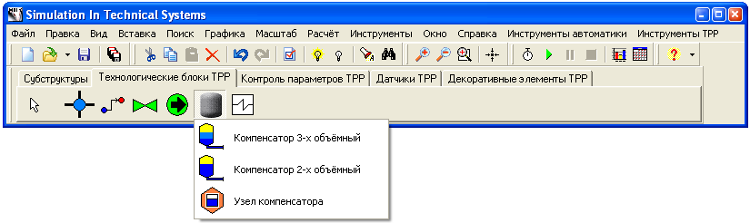

Рисунок 4.28.1 Выбор типа бака

Во входном текстовом файле теплогидравлическоuj расчетноuj кода TPP элементы группы *Баки* описываются в разделе «Характеристики активных элементов», а также во вспомогательных таблицах.

## Компенсатор 3-х объёмный

|  |  |
| --- | --- |
| а) | б) |
| Рисунок 4.29.1 Графическое изображение компенсатора 3-х объёмного  а – иконка в палитре блоков; б – векторное изображение в рабочей области схемы | |

**Компенсатор 3-х объёмный -** *точечный* *неориентированный* элемент. Модель предназначена для имитации процессов в объёмах, в том числе при нестандартных теплоносителях.

Примером использования модели **Компенсатор 3-х объёмный** служит парогенератор ВВЭР.

### Разрешенные связи элемента

**Компенсатор 3-х объёмный** соединяется с элементом группы *Баки* - *Узлом компенсатора,* который в свою очередь соединяется с элементами группы *Каналы* (см. п. 4.31).

### Свойства элемента

Характеристики **Компенсатора 3-х объёмного** и начальные условия для расчета задаются в закладке *Свойства* *объекта* (см. Таблица 4.29.2.1).

Таблица 4.29.2.1 Параметры компенсатора 3-х объёмного

| **Параметр** | **Имя (идентификатор)** | **Тип переменной** | **Интервал возможных значений** |
| --- | --- | --- | --- |
| Объём 1-й части, м^3 | V1 | R | ≥ 0 |
| Объём 2-й части, м^3 | V2 | R | ≥ 0 |
| Объём 3-й части, м^3 | V3 | R | ≥ 0 |
| Мольная доля гелия | MHe | R | ≥ 0 |
| Давление, кгс/см^2 | P | R | ≥ 0 |
| Энтальпия 1-го объёма, ккал/кг | H\_1 | R | ≥ 0 |
| Энтальпия газового объёма, ккал/кг | H\_2 | R | ≥ 0 |
| Коэффициент теплообмена 1-го объёма и газа | AKTO | R | ≥ 0 |
| Кэффициент перемешивания 1 и 2 объёмов | FBIX | R | ≥ 0 |
| Площадь сечения, м^2 | FKO | R | ≥ 0 |
| Площадь сечения клапана, м^2 | FKL | R | ≥ 0 |
| Скорость открытия клапана, 1/с | Vkl | R | ≥ 0 |
| Давление открытия, кгс/см^2 | Popen | R | ≥ 0 |
| Давление закрытия, кгс/см^2 | Pclose | R | ≥ 0 |
| Количество тепловых портов | Nheat | I | ≥ 0 |
| Конц. Бора в 1-м объёме | bor\_1 | R | ≥ 0 |
| Гидравлический диаметр жидкого объёма, м | dg1 | R | ≥ 0 |
| Гидравлический диаметр газового объёма, м | dg2 | R | ≥ 0 |
| Отметка низа КО, м | otmko | R | ≥ 0 |
| Количество вертикальных труб | antrub | I | ≥ 0 |
| Занятый объём, м^3 | SKO1 | R | ≥ 0 |
| Уровень, м | SKO2 | R | ≥ 0 |
| Относительная площадь теплообмена по воде | SKO3 | R | [0, 1] |
| Относительная площадь теплообмена по пару | SKO4 | R | [0, 1] |
| Зафиксировать индекс | is\_const\_index | P | [Нет, Да] |

## Компенсатор 2-х объёмный

|  |  |
| --- | --- |
| а) | б) |
| Рисунок 4.30.1 Графическое изображение компенсатора 2-х объёмного  а – иконка в палитре блоков; б – векторное изображение в рабочей области схемы | |

**Компенсатор 2-х объёмный -** *точечный* *неориентированный* элемент. Модель предназначена для имитации процессов в объёмах без учёта кипения, в том числе при нестандартных теплоносителях.

Примером использования модели **Компенсатор 2-х объёмный** служит расширительный бак маслосистемы.

### Разрешенные связи элемента

**Компенсатор 2-х объёмный** соединяется с элементом группы *Баки* - *Узлом компенсатора,* который в свою очередь соединяется с элементами группы *Каналы* (см. п. 4.31).

### Свойства элемента

Характеристики **Компенсатора 2-х объёмного** и начальные условия для расчета задаются в закладке *Свойства* *объекта* (см. Таблица 4.30.2.1).

Таблица 4.30.2.1 Параметры компенсатора 2-х объёмного

| **Параметр** | **Имя (идентификатор)** | **Тип переменной** | **Интервал возможных значений** |
| --- | --- | --- | --- |
| Объём жидкого объёма, м^3 | V1 | R | ≥ 0 |
| Объём газового объёма, м^3 | V3 | R | ≥ 0 |
| Давление, кгс/см^2 | P | R | ≥ 0 |
| Энтальпия жидкого объёма, ккал/кг | H\_1 | R | ≥ 0 |
| Энтальпия газового объёма, ккал/кг | H\_2 | R | ≥ 0 |
| Площадь сечения, м^2 | FKO | R | ≥ 0 |
| Площадь сечения клапана, м^2 | FKL | R | ≥ 0 |
| Скорость открытия клапана, 1/с | Vkl | R | ≥ 0 |
| Давление открытия, кгс/см^2 | Popen | R | ≥ 0 |
| Давление закрытия, кгс/см^2 | Pclose | R | ≥ 0 |
| Количество тепловых портов | Nheat | I | ≥ 0 |
| Конц. Бора в 1-м объёме | bor\_1 | R | ≥ 0 |
| Гидравлический диаметр жидкого объёма, м | dg1 | R | ≥ 0 |
| Гидравлический диаметр газового объёма, м | dg2 | R | ≥ 0 |
| Отметка низа КО, м | otmko | R | ≥ 0 |
| Количество вертикальных труб | antrub | I | ≥ 0 |
| Занятый объём, м^3 | SKO1 | R | ≥ 0 |
| Уровень, м | SKO2 | R | ≥ 0 |
| Относительная площадь теплообмена по воде | SKO3 | R | [0, 1] |
| Относительная площадь теплообмена по пару | SKO4 | R | [0, 1] |
| Тип теплоносителя в жидком объёме | Fluid\_1 | P | [Воздух, Гелий, Масло, Свинец] |
| Тип теплоносителя в газовом объёме | Fluid\_2 | P | [Воздух, Гелий, Масло, Свинец] |
| Зафиксировать индекс | is\_const\_index | P | [Нет, Да] |

## Узел компенсатора

|  |  |
| --- | --- |
| а) | б) |
| Рисунок 4.31.1 Графическое изображение узла компенсатора  а – иконка в палитре блоков; б – векторное изображение в рабочей области схемы | |

**Узел компенсатора -** *точечный* *неориентированный* элемент. Модель предназначена для имитации граничных условий в каналах.

### Разрешенные связи элемента

**Узел компенсатора** соединяется с элементами других типов. Разрешенные формы представления указаны ниже (см. Таблица 4.31.1.1).

Таблица 4.31.1.1 Соединение ротора с другими элементами

| **Компонент связующего элемента** | **Тип связи** | **Связуемый элемент** |
| --- | --- | --- |
| Порт узла компенсатора | соединительная линия  (гидравлическая связь) | Элементы группы *Каналы* |
| Расчетная область (тело) узла компенсатора | встроенная связь | Группа *Баки*:   * Компенсатор 2-х объемный; * Компенсатор 3-х объемный. |

Узел компенсатора не имеет собственной соединительной линии. Для коммутации устанавливается непосредственно на единстывенный порт *Компенсатора 2-объемного* (*Компенсатора 3-объемного*).

### Свойства элемента

Характеристики **Узла компенсатора** и начальные условия для расчета задаются в закладке *Свойства* *объекта* (см. Таблица 4.31.2.1).

Таблица 4.31.2.1 Параметры узла компенсатора

| **Параметр** | **Имя (идентификатор)** | **Тип переменной** | **Интервал возможных значений** |
| --- | --- | --- | --- |
| Начальное давление | Start\_pres | R | > 0 |
| Начальная энтальпия | Start\_ent | R | > 0 |
| Гидравлический диаметр | Gidr\_D | R | > 0 |
| Толщина стенки | Sten | R | > 0 |
| Проходное сечение | Sechen | R | > 0 |
| Длина участка | Dlina | R | > 0 |
| Поверхность теплообмена | F | R | > 0 |
| Высотная отметка | Z | R | ≥ 0 |
| Начальная конц. бора | Bor | R | ≥ 0 |
| Материал | Material | P | [18ХН9Т, Ст20] |
| Координата X | X | R | ≥ 0 |
| Координата X | Y | R | ≥ 0 |
| Номер объёма | VNumber | P | [Нижний водяной, верхний водяной, паровой] |
| Коэффициент сопротивления | Soprot | R | ≥ 0 |
| Зафиксировать индекс | is\_const\_index | P | [Нет, Да] |

## Теплообмен

Элементы группы *Теплообмен* предназначены для моделирования процессов теплообмена в каналах и баках.

В теплогидравлическом расчетном коде TPP имеется несколько моделей теплообмена:

* *Тепловое граничное условие;*
* *Теплообменник кожухотрубный тип 1 TPP;*
* *Теплообменник кожухотрубный тип 2 TPP.*

Выбор соответствующего элемента происходит в выпадающем меню иконки *Теплообмен* в закладке *Технологические блоки TPP* (см. Рисунок 4.32.1).



Рисунок 4.32.1 Выбор типа теплообмена

Во входном текстовом файле теплогидравлического расчетного кода TPP элементы группы *Теплообмен* описываются в разделе «Характеристики активных элементов», а также во вспомогательных таблицах.

## Тепловое граничное условие

|  |  |
| --- | --- |
| а) | б) |
| Рисунок 4.33.1 Графическое изображение теплового граничного условия  а – иконка в палитре блоков; б – векторное изображение в рабочей области схемы | |

**Тепловое граничное условие -** *точечный* *неориентированный* элемент. Модель предназначена для определения граничных условий по теплообмену.

Примером использования модели **Тепловое граничное условие** служит электронагреватель.

### Разрешенные связи элемента

**Тепловое граничное условие** соединяется с элементами других типов. Разрешенные формы представления указаны ниже (см. Таблица 4.33.1.1).

Таблица 4.33.1.1 Соединение теплового граничного условия с другими элементами

| **Компонент связующего элемента** | **Тип связи** | **Связуемый элемент** |
| --- | --- | --- |
| Тепловой порт  теплового граничного условия | соединительная линия  (тепловая связь) | Элементы группы *Каналы* |
| Группа *Баки*:   * Компенсатор 2-х объёмный; * Компенсатор 3-х объёмный. |

### Свойства элемента

Характеристики **Теплового граничного условия** и начальные условия для расчета задаются в закладке *Свойства* *объекта* (см. Таблица 4.33.2.1).

Таблица 4.33.2.1 Параметры теплового граничного условия

| **Параметр** | **Имя (идентификатор)** | **Тип переменной** | **Интервал возможных значений** |
| --- | --- | --- | --- |
| Тип ГУ | NGut | P | [3-го рода  (задается Т, Alfa),  2-го рода  (задается Q)] |
| Значение аргумента | Arg\_Array | R, ARRAY | зависимое\* |
| Значение температуры | T\_Array | R, ARRAY | зависимое\* |
| Значения к-та теплоотдачи | Alfa\_Array | R, ARRAY | зависимое\* |
| Значения теплового потока | Q\_Array | R, ARRAY | любое |
| Аргумент гр. условия | Argument | R, T | любое |
| Зафиксировать индекс | is\_const\_index | P | [Нет, Да] |

*Тип ГУ*. При определении граничных условий третьего рода необходимо задать температуру стенки и коэффициент теплоотдачи. При определении граничных условий второго рода необходимо задать температуру стенки и коэффициент теплоотдачи.

*Значение аргумента* - массив значений аргумента для интерполяции граничных условий. Заполняется в порядке возрастания.

*Значение температуры* - массив значений температуры стенки, размерность которого равна массиву аргументов. Задаются значения, которые не должны выходить за максимум и минимум температуры в таблице свойств материала стенки.

*Значения к-та теплоотдачи* - массив значений коэффициента теплоотдачи в пограничном слое, размерность которого равна массиву аргументов. Задаваются значения, которые не должны выходить за максимум и минимум температуры в таблице свойств материала стенки.

*Значения теплового потока* - массив значений теплового потока от стенки, размерность которого равна массиву аргументов. Допускается задать любое значение, в том числе и отрицательное.

*Аргумент гр. условия* – управляющий параметр. Допускается задать любое число или имя переменной.

## Теплообменник кожухотрубный тип 1 TPP

|  |  |
| --- | --- |
| а) | б) |
| Рисунок 4.34.1 Графическое изображение теплообменника кожухотрубного тип 1 TPP  а – иконка в палитре блоков; б – векторное изображение в рабочей области схемы | |

**Теплообменник кожухотрубный тип 1 TPP -** *распределённый* *ориентированный* элемент. Модель предназначена для имитации теплообменников без уровня.

### Разрешенные связи элемента

**Теплообменник кожухотрубный тип 1 TPP** связывается с элементами группы *Каналы.*

### Свойства элемента

Характеристики **Теплообменника кожухотрубного тип 1 TPP** и начальные условия для расчета задаются в закладке *Свойства* *объекта* (см. Таблица 4.34.2.1).

Таблица 4.34.2.1 Параметры теплообменника кожухотрубного тип 1 TPP

| **Параметр** | **Имя (идентификатор)** | **Тип переменной** | **Интервал возможных значений** |
| --- | --- | --- | --- |
| Количество элементов | Count | I | ≥ 1 |
| Длина трубки | L | R | > 0 |
| Внешний диаметр трубки | d | R | > 0 |
| Толщина стенки | s | R | > 0 |
| Число трубок | n | I | >= 1 |
| Тип решетки | rType | P | [Треугольная, Квадратная] |
| Шаг решетки | sr | R | > 0 |
| Материал трубки | Material | P | 18ХН9Т |
| Тип течения | fType | P | [Прямоток, Противоток] |

## Теплообменник кожухотрубный тип 2 TPP

|  |  |
| --- | --- |
| а) | б) |
| Рисунок 4.35.1 Графическое изображение теплообменника кожухотрубного тип 2 TPP  а – иконка в палитре блоков; б – векторное изображение в рабочей области схемы | |

**Теплообменник кожухотрубный тип 2 TPP -** *распределённый* *ориентированный* элемент. Модель предназначена для имитации теплообменников без уровня.

### Разрешенные связи элемента

**Теплообменник кожухотрубный тип 2 TPP**  подсоединяется к объектам группы *Каналы*.

### Свойства элемента

Характеристики **Теплообменника кожухотрубного тип 2 TPP** и начальные условия для расчета задаются в закладке *Свойства* *объекта* (см. Таблица 4.35.2.1).

Таблица 4.35.2.1 Параметры теплообменника кожухотрубного тип 2 TPP

| **Параметр** | **Имя (идентификатор)** | **Тип переменной** | **Интервал возможных значений** |
| --- | --- | --- | --- |
| Количество элементов | Count | I | ≥ 1 |
| Длина трубки | L | R | > 0 |
| Внешний диаметр трубки | d | R | > 0 |
| Толщина стенки | s | R | > 0 |
| Число трубок | n | I | >= 1 |
| Тип решетки | rType | P | [Треугольная, Квадратная] |
| Шаг решетки | sr | R | > 0 |
| Материал трубки | Material | P | 18ХН9Т |
| Тип течения | fType | P | [Прямоток, Противоток] |

## Контроль параметров TPP

**Контроль параметров TPP** – элементы, предназначенные для наглядного отображения на технологической блок-схеме рассчитываемые кодом параметры.

В теплогидравлическом расчетном коде TPP имеется несколько моделей для контроля различного набора параметров:

* *Контроль Р в узле;*
* *Контроль Р, L в баке;*
* *Контроль Р, H, T в узле;*
* *Контроль G в канале;*
* *Контроль степени открытия задвижки;*
* *Контроль n и dP насоса;*
* *Контроль высотной отметки узла.*

Выбор соответствующего элемента происходит в закладке *Контроль параметров TPP* (см. Рисунок 4.36.1).

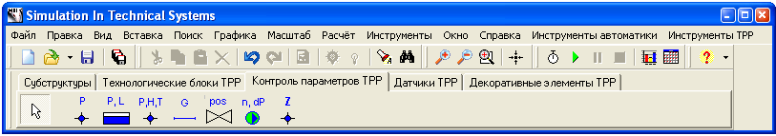

Рисунок 4.36.1 Выбор типа элемента для контроля параметров

## Контроль Р в узле

|  |  |
| --- | --- |
| а) | б) |
| Рисунок 4.37.1 Графическое изображение элемента  а – иконка в палитре блоков; б – векторное изображение в рабочей области схемы | |

**Контроль Р в узле –** *точечный неориентированный* элемент. Модель предназначена для просмотра значений давления в элементах расчетной схемы группы *Узлы*.

### Разрешенные связи элемента

**Контроль Р в узле** устанавливается на элементы группы *Узлы*.

### Свойства элемента

**Контроль Р в узле** не обладает специфическими свойствами. Допустимо изменять только общие свойства элемента.

## Контроль Р, L в баке

|  |  |
| --- | --- |
| а) | б) |
| Рисунок 4.38.1 Графическое изображение элемента  а – иконка в палитре блоков; б – векторное изображение в рабочей области схемы | |

**Контроль Р, L в баке –** *точечный неориентированный* элемент. Модель предназначена для просмотра значений давления и уровней в элементах расчетной схемы группы *Баки*.

### Разрешенные связи элемента

**Контроль Р, L в баке** связывается с элементами группы *Баки* (*Компенсатор 2-х объемный, Компенсатор 3-х объемный*).

### Свойства элемента

**Контроль Р, L в баке** не обладает специфическими свойствами. Допустимо изменять только общие свойства элемента.

## Контроль Р, H, T в узле

|  |  |
| --- | --- |
| а) | б) |
| Рисунок 4.39.1 Графическое изображение элемента  а – иконка в палитре блоков; б – векторное изображение в рабочей области схемы | |

**Контроль Р, H, T в узле –** *точечный неориентированный* элемент. Модель предназначена для просмотра значений давления, энтальпии и температуры в элементах расчетной схемы группы *Узлы*.

### Разрешенные связи элемента

**Контроль Р, H, T в узле** связывается с элементами группы *Узлы*.

### Свойства элемента

**Контроль Р, H, T в узле** не обладает специфическими свойствами. Допустимо изменять только общие свойства элемента.

## Контроль G в канале

|  |  |
| --- | --- |
| а) | б) |
| Рисунок 4.40.1 Графическое изображение элемента  а – иконка в палитре блоков; б – векторное изображение в рабочей области схемы | |

**Контроль G в канале –** *точечный неориентированный* элемент. Модель предназначена для просмотра значений расхода в элементах расчетной схемы группы *Каналы*.

### Разрешенные связи элемента

**Контроль G в канале** связывается с элементами группы *Каналы*.

### Свойства элемента

**Контроль G в канале** не обладает специфическими свойствами. Допустимо изменять только общие свойства элемента.

## Контроль степени открытия задвижки

|  |  |
| --- | --- |
| а) | б) |
| Рисунок 4.41.1 Графическое изображение элемента  а – иконка в палитре блоков; б – векторное изображение в рабочей области схемы | |

**Контроль степени открытия задвижки –** *точечный неориентированный* элемент. Модель предназначена для просмотра величины проходного сечения клапана или задвижки.

### Разрешенные связи элемента

**Контроль степени открытия задвижки** соединяется с элементами других типов. Разрешенные формы представления указаны ниже (см. Таблица 4.41.1.1).

Таблица 4.41.1.1 Соединение датчика контроля степени открытия задвижки с другими элементами

| **Компонент связующего элемента** | **Тип связи** | **Связуемый элемент** |
| --- | --- | --- |
| Контроль степени открытия задвижки | Подчиненный элемент | Группа *Арматура*:   * Регулирующий клапан; * Задвижка с управлением; * Задвижка с пневмоприводом; * Ручная задвижка с ДУ; * Задвижка с замком; * Ручная задвижка; * Обратный клапан (типовой). |

### Свойства элемента

**Контроль степени открытия задвижки** не обладает специфическими свойствами. Допустимо изменять только общие свойства элемента.

## Контроль n и dP насоса

|  |  |
| --- | --- |
| а) | б) |
| Рисунок 4.42.1 Графическое изображение элемента  а – иконка в палитре блоков; б – векторное изображение в рабочей области схемы | |

**Контроль n и dP насоса –** *точечный неориентированный* элемент. Модель предназначена для просмотра значений скорости вращения рабочего колеса и текущего значения напора в элементе *Насоса с приводом*.

### Разрешенные связи элемента

**Контроль n и dP насоса** связывается с элементом *Насос с приводом*.

### Свойства элемента

**Контроль n и dP насоса** не обладает специфическими свойствами. Допустимо изменять только общие свойства элемента.

## Контроль высотной отметки узла

|  |  |
| --- | --- |
| а) | б) |
| Рисунок 4.43.1 Графическое изображение элемента  а – иконка в палитре блоков; б – векторное изображение в рабочей области схемы | |

**Контроль высотной отметки узла –** *точечный неориентированный* элемент. Модель предназначена для просмотра значения высотной отметки узловой точки расчетной схемы.

### Разрешенные связи элемента

**Контроль высотной отметки узла** связывается с элементами группы *Узлы*.

### Свойства элемента

**Контроль высотной отметки узла** не обладает специфическими свойствами. Допустимо изменять только общие свойства элемента.

## Датчики TPP

**Датчики TPP** предназначены для передачи параметров, получаемых от элементов расчётной схемы в базу сигналов оболочки.

В теплогидравлическом коде TPP имеется несколько типов датчиков различного типа:

* *Датчик давления в узле;*
* *Датчик температуры в узле TPP;*
* *Датчик давления в КО TPP;*
* *Датчик температуры пара в КО TPP;*
* *Датчик уровня в КО TPP;*
* *Датчик массового расхода в канале TPP.*

Выбор соответствующего элемента происходит в закладке *Датчики TPP* (см. Рисунок 4.44.1).

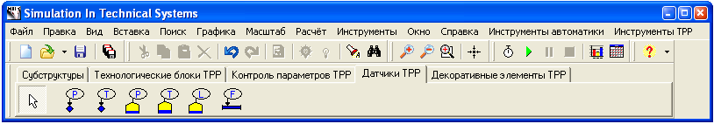

Рисунок 4.44.1 Выбор типа датчика

## Датчик давления в узле

|  |  |
| --- | --- |
| а) | б) |
| Рисунок 4.45.1 Графическое изображение элемента  а – иконка в палитре блоков; б – векторное изображение в рабочей области схемы | |

**Датчик давления в узле –** *точечный неориентированный* элемент. Модель предназначена для получения давления в узловых точках расчетной схемы.

### Разрешенные связи элемента

**Датчик давления в узле** связывается с элементами группы *Узлы*.

### Свойства элемента

**Датчик давления в узле** не обладает специфическими свойствами. Допустимо изменять только общие свойства элемента.

## Датчик температуры в узле TPP

|  |  |
| --- | --- |
| а) | б) |
| Рисунок 4.46.1 Графическое изображение элемента  а – иконка в палитре блоков; б – векторное изображение в рабочей области схемы | |

**Датчик температуры в узле TPP –** *точечный неориентированный* элемент. Модель предназначена для получения температуры в узловых точках расчетной схемы.

### Разрешенные связи элемента

**Датчик температуры в узле TPP** связывается с элементами группы *Узлы*.

### Свойства элемента

**Датчик температуры в узле TPP** не обладает специфическими свойствами. Допустимо изменять только общие свойства элемента.

## Датчик давления в КО TPP

|  |  |
| --- | --- |
| а) | б) |
| Рисунок 4.47.1 Графическое изображение элемента  а – иконка в палитре блоков; б – векторное изображение в рабочей области схемы | |

**Датчик давления в КО TPP –** *точечный неориентированный* элемент. Модель предназначена для получения давления в объектах расчетной схемы группы *Баки*.

### Разрешенные связи элемента

**Датчик давления в КО TPP** связывается с элементами группы *Баки* (*Компенсатор 2-х объёмный* и *Компенсатор 3-х объемный*).

### Свойства элемента

**Датчик давления в КО TPP** не обладает специфическими свойствами. Допустимо изменять только общие свойства элемента.

## Датчик температуры пара в КО TPP

|  |  |
| --- | --- |
| а) | б) |
| Рисунок 4.48.1 Графическое изображение элемента  а – иконка в палитре блоков; б – векторное изображение в рабочей области схемы | |

**Датчик давления в КО TPP –** *точечный неориентированный* элемент. Модель предназначена для получения температуры пара в объектах расчетной схемы группы *Баки*.

### Разрешенные связи элемента

**Датчик температуры пара в КО TPP** связывается с элементами группы *Баки* (*Компенсатор 2-х объёмный* и *Компенсатор 3-х объемный*).

### Свойства элемента

**Датчик температуры пара в КО TPP** не обладает специфическими свойствами. Допустимо изменять только общие свойства элемента.

## Датчик уровня в КО TPP

|  |  |
| --- | --- |
| а) | б) |
| Рисунок 4.49.1 Графическое изображение элемента  а – иконка в палитре блоков; б – векторное изображение в рабочей области схемы | |

**Датчик уровня в КО TPP –** *точечный неориентированный* элемент. Модель предназначена для получения уровня воды в объектах расчетной схемы группы *Баки*.

### Разрешенные связи элемента

**Датчик уровня в КО TPP** связывается с элементами группы *Баки* (*Компенсатор 2-х объёмный* и *Компенсатор 3-х объемный*).

### Свойства элемента

**Датчик уровня в КО TPP** не обладает специфическими свойствами. Допустимо изменять только общие свойства элемента.

## Датчик массового расхода в канале TPP

|  |  |
| --- | --- |
| а) | б) |
| Рисунок 4.50.1 Графическое изображение элемента  а – иконка в палитре блоков; б – векторное изображение в рабочей области схемы | |

**Датчик массового расхода в канале TPP** **–** *точечный неориентированный* элемент. Модель предназначена для получения массового расхода в элементах группы *Каналы*.

### Разрешенные связи элемента

**Датчик массового расхода в канале TPP** связывается с элементами группы *Каналы*.

### Свойства элемента

**Датчик массового расхода в канале TPP** не обладает специфическими свойствами. Допустимо изменять только общие свойства элемента.

## Декоративные элементы TPP

**Декоративные элементы TPP** предназначены для маскировки элементов схемы при распечатке. Они не несут никакой расчётной функциональности.

В теплогидравлическом расчетном коде TPP запрограммировано несколько декоративных элементов различного вида (см. Таблица 4.51.1).

Таблица 4.51.1 Перечень декоратитвных элементов TPP

| **№** п/п | **Изображение**  **в палитре блоков** | **Название иконки в палитре блоков** | **Векторное изображение в рабочей области схемы** |
| --- | --- | --- | --- |
|  |  | Маска теплообменника 1 |  |
|  |  | Маска теплообменника 2 |  |
|  |  | Маска теплообменника 3 |  |
|  |  | Маска теплообменника 4 |  |
|  |  | Маска теплообменника 5 |  |
|  |  | Маска теплообменника 6 |  |
|  |  | Маска теплообменника 7 |  |
|  |  | Маска фильтра |  |
|  |  | Расходомерная шайба |  |
|  |  | Ограничитель расхода |  |
|  |  | Пересечение трубопроводов |  |
|  |  | Изменение диаметра |  |

Выбор соответствующего элемента происходит в закладке *Декоративные элементы TPP* (см. Рисунок 4.51.1).

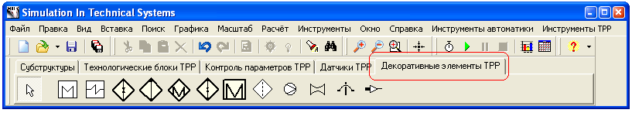

Рисунок 4.51.1 Выбор типа декоративного элемента

### Свойства элемента

**Декоративные элементы TPP** не обладают специфическими свойствами. Допустимо изменять только общие свойства элемента.

Из общих свойств остановимся только на графическом представлении элементов в окне редактирования технологической блок-схемы. Для изменения рисунка **Графического элемента TPP** следует вызвать его свойства. Для этого выбирают редактируемый элемент в окне создания технологической схемы и нажатием правой кнопки «мыши» переходят в меню «свойства объекта» (см. Рисунок 4.51.2).

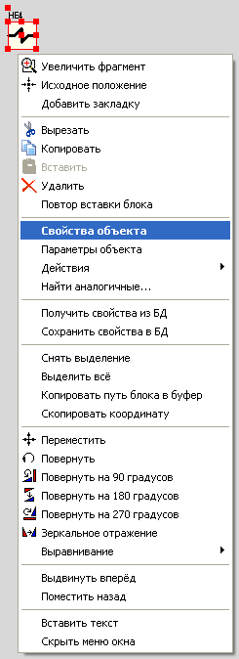

Рисунок 4.51.2 Вызов окна общих свойств графического элемента TPP

В появившемся окне изменения свойств **Графического элемента TPP** следует выбрать параметр *Графическое изображение* с идентификатором *Graphiсs* (см. Рисунок 4.51.3).

**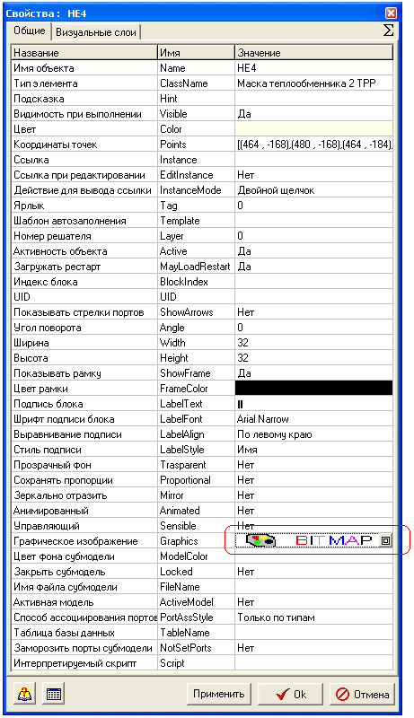**

Рисунок 4.51.3 Общие свойства графического элемента TPP

После выбора соответствующего меню *Графическое изображение* появятся два окна – графический редактор, в котором изменяют изображение элемента (см. Рисунок 4.51.4) при помощи набора стандартных средств (см. Рисунок 4.51.5).

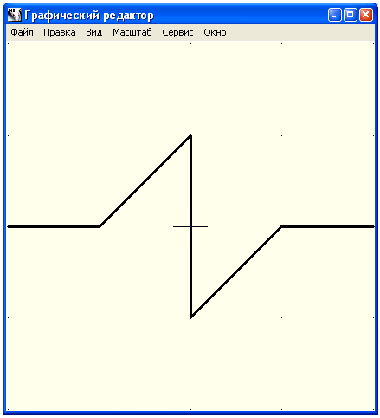

Рисунок 4.51.4 Графический редактор изображения элемента

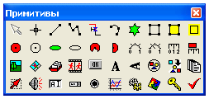

Рисунок 4.51.5 Меню стандартных графических форм

# расчет

Запуск на счет созданной в теплогидравлическом коде TPP технологической блок-схемы производится из-под графической оболочки SimInTech.

## Запуск расчета

При запуске расчета происходит создание файлов необходимых для расчётного кода TPP. Файлы создаются в той же директории что и файл проекта схемы (prt). Программа создаёт следующие файлы:

|  |  |
| --- | --- |
| ###go | * файл конфигурации пуска; |
| TPP<имя проекта>.dat | * файл описания задачи для теплогидравлического кода TPP; |
| TPP<имя проекта>.in | * файл управляемых параметров теплогидравлического кода TPP для обмена с оболочкой; |
| <имя проекта>.out | * файл расчитываемых параметров теплогидравлического кода TPP для обмена с оболочкой. |

После создания файлов данных происходит запуск теплогидравлического расчетного кода TPP, который считывает созданные оболочкой входные файлы и начинает рассчитывать задачу. При этом код получает информацию о положении задвижек и мощности нагревателей из файла управляемых параметров и выводит запрошенные на расчёт данные в файл расчитываемых параметров. Оболочка считывает последний файл и преобразует данные на графики, в логику и т.п.

Для запуска созданной в графической оболочке SimInTech схемы на счет следует выполнить определенную последовательность действий.

Запустить задачу на счет одним из следующих способов:

* + нажать клавишу F9;
  + активировать через главное меню ПК МВТУ: *Расчет – Пуск*;
  + выбрать в палитре панели инструментов кнопку . Добавление панели расчета производится по следующему пути: *Вид – Панели инструментов – Расчет* (см. Рисунок 5.1.1).

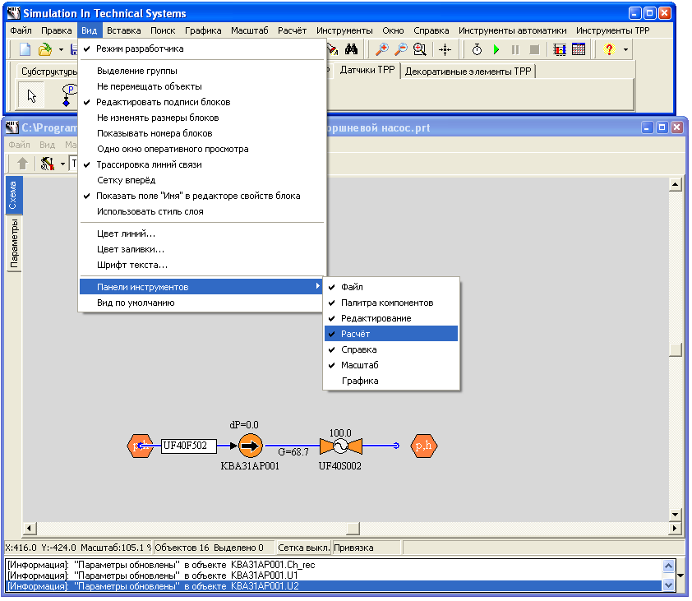

Рисунок 5.1.1 Активация расчетной панели

После активации панель расчета появляется в общей палитре панели инструментов, отмечено красным (см. Рисунок 5.1.2)

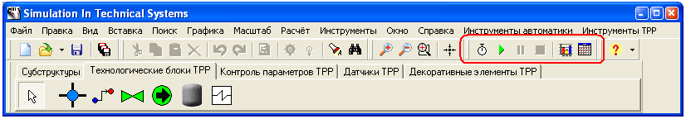

Рисунок 5.1.2 Общая палитра панели инструментов

## Останов выполнения расчета

Для принудительного окончания расчета необходимо выполнить одно из следующих действий:

* одновременно нажать клавиши Shift и F9;
* отключить через главное меню ПК МВТУ: Расчет – Стоп;
* выбрав в палитре панели инструментов кнопку .

## Отображение результатов расчета

Для отображения желаемых параметров расчета в графической оболочке следует:

* выделить нужный элемент левой клавишей «мыши»;
* правой кнопкой «мыши» вызвать меню *Параметры объекта*;
* в появившемся окне параметров элемента выбрать требуемый параметр и нажать на иконку построения графиков -  (см. Рисунок 5.3.1);
* график будет построен в отдельном окне (см. Рисунок 5.3.2).

Графическая оболочка допускает построение нескольких графиков в одной системе координат одновременно. Для этого при выборе параметров следует удерживать клавишу Ctrl.

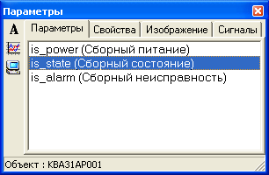

Рисунок 5.3.1 Окно параметров элемента

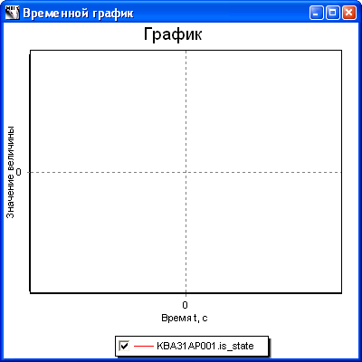

Рисунок 5.3.2 График изменения значения параметра

Свойства отображения любого графика можно изменять. Для этого в окне построения зависимости следует правой кнопки «мыши» вызвать меню *Свойства* (см. Рисунок 5.3.3).

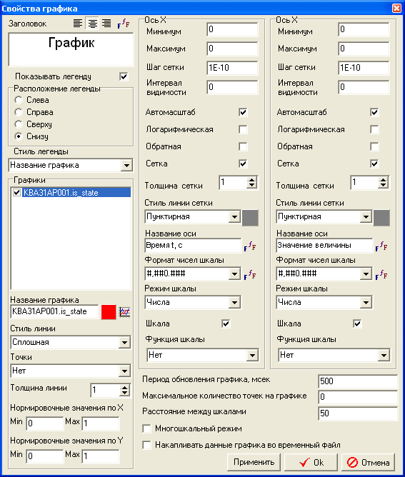

Рисунок 5.3.3 Окно редактирования свойств графика

# Литература

1. Инструкция пользователя «SimInTech». Описание интерфейса графической оболочки;
2. Руководство по инсталляции и настройке. Подсистема автоматики «SimInTech»;
3. Справочник по гидравлическим сопротивлениям, под ред. М.О.Штейнберга. – 3-е изд., перераб. и доп. – М.: Машиностроение, 1992. - 672с.; ил.

# 

**Типы данных**

Возможности встроенного языка программирования SimInTech допускают вводить требуемые значения параметров следующих типов:

* I (Integer) – целое число;
* P (PARAMETER) – символьная переменная (одна из набора допустимых значений);
* R (real) – вещественное число;
* T (TEXT) – текстовый (имя элемента, на который указывается ссылка).

Значение некоторых параметров может быть определено массивом, строками или даже матрицами. В данном случае в поле переменной указываем данный тип через запятую:

* ARR (ARRAY) – массив;
* MATR (MATRIX) – матрица.

Типы параметров внутри массивов или матриц указываются через запятую, например:

* ARR, I – массив целых чисел;
* MATR, R – состоящая из вещественных чисел матрица.